Санкт-Петербургский государственный университет

***МАМЕДОВА Сабина Ровшановна***

**Выпускная квалификационная работа**

***Пенсионное обеспечение в современной России: гендерный аспект***

Уровень образования: бакалавриат

Направление 39.03.01 «Социология»

Основная образовательная программа СВ.5056.2017 «Социология»

Профиль «Общая социология»

Научный руководитель:

доцент кафедры социологии

политических и социальных процессов,

кандидат исторических наук

Ушакова Валентина Григорьевна

Рецензент:

профессор кафедры социального анализа

и математических методов в социологии,

доктор социологических наук,

кандидат физико-математических наук

Малинина Татьяна Борисовна

Санкт-Петербург

2021

**Оглавление**

ВВЕДЕНИЕ 1

Глава I. ТЕОРЕТИКО-МЕТОДОЛОГИЧЕСКИЕ ОСНОВЫ ИЗУЧЕНИЯ ГЕНДЕРНЫХ АСПЕКТОВ ПЕНСИОННОГО ОБЕСПЕЧЕНИЯ В РОССИЙСКОЙ ФЕДЕРАЦИИ 6

§1.1. Пенсионное обеспечение как элемент социальной политики: понятийный аппарат 6

§1.2. Гендерный подход в социологическом исследовании пенсионного обеспечения 14

Глава II. ПЕНСИОННАЯ СИСТЕМА В РОССИИ: ГЕНДЕРНЫЕ АСПЕКТЫ 18

§ 2.1. Пенсионная система в России: историко-социологический экскурс 18

§2.2. Актуальность и предпосылки пенсионной реформы в Российской Федерации 21

§2.3. Пенсионный возраст в гендерном измерении 27

Глава III. ОТНОШЕНИЕ ЖИТЕЛЕЙ РОССИИ К ГЕНДЕРНЕМУ РАЗРЫВУ В ПЕНСИОННОМ ВОЗРАСТЕ (на материалах авторского пилотажного эмпирического исследования) 33

§3.1. Программа эмпирического исследования 33

§3.2. Анализ и интерпретация полученных данных 37

§3.3. Выводы по исследованию 61

ЗАКЛЮЧЕНИЕ 64

Список источников и литературы 67

ПРИЛОЖЕНИЕ 1. Анкета для онлайн-опроса 74

ПРИЛОЖЕНИЕ 2. Протокол пилотажного исследования 80

ПРИЛОЖЕНИЕ 3. Корреляционные таблицы 83

ВВЕДЕНИЕ

**Актуальность темы.** Пенсионное обеспечение является важным элементом социального обеспечения, которое осуществляется государством в рамках социальной политики. Практическая значимость темы заключается в том, что государство при выполнении и реализации социальных обязанностей должно проводить своевременную системную модернизацию пенсионного обеспечения, для того чтобы оно соответствовало не только экономическим, но и социальным реалиям для эффективного выполнение своей непосредственной функции. Главная функция пенсионного обеспечения заключается в предоставлении минимального уровня финансового обеспечения всем пенсионерам, которое предоставит им возможность удовлетворять свои основные материальные и духовные потребности.

При разработке и реформировании пенсионного обеспечения должно учитываться гендерное измерение для его эффективного функционирования и для того, чтобы предотвращать фатальные изменения социально-демографической составляющей, так как дискриминация одной половины человечества, влияет на развитие всего общества в целом. Согласно данным Федеральной службы государственной статистики, на 1 января 2020 года количество пенсионеров мужского пола приблизительно в два раза меньше, чем женского, 14507 тыс. чел. и 29039 тыс. чел. соответственно.[1] Данный факт заставляет задумываться исследователей из различных научных областей, в том числе социологов: чем обусловлено данное социально-демографическое явление и к каким последствиям это может привести? Современное общество стремится к тому, чтобы гендерный диспаритет был ликвидирован, но как показывает практика, гендерная дискриминация всё ещё продолжает существовать в определённых сферах общества, в том числе в социальной политике. Важно отметить тот факт, что часто исследователи, используя гендерный подход для анализа социальной политики, сводят его к антидискриминации женщин, забывая о мужской половине нашего общества. Социологический анализ гендерных аспектов пенсионного обеспечения необходим для того, чтобы выявить гендерные различия, определить их влияние на функционирование данной системы и на определённые слои населения, которым данное обеспечение предоставляется.

Научные исследования проблематики гендерных аспектов пенсионного обеспечения начались относительно недавно, в 1998 году была опубликована работа Баскакова В. Н. и Баскаковой М. Е. «О пенсиях для мужчин и женщин: социальные аспекты пенсионной реформы»[2], в которой авторы затрагивают и анализируют влияние гендерных стереотипов, существующих в обществе, на пенсионное обеспечение. В 2018 году был принят новый закон, предполагающий определенные изменения в пенсионном обеспечении[3], что послужило очередным толчком актуализации изучения данной темы в различных научных областях. Из числа социологов можно выделить представительницу Санкт-Петербургской школы гендерной социологии Ушакову В. Г.[4], ею была поставлена проблема гендерного разрыва в контексте пенсионной реформы в России. Также можно отметить работы Беловой Е. А., Лёвиной Е. М.[5] В рамках экономических и правовых наук стоит отметить следующих исследователей, занимающихся изучением гендерных аспектов в пенсионном обеспечении: С.В., Краснова С. И., Краснова В.И.[6], Баскаков В., Лельчук А.[7], Герман Ю. А.[8] и т.д. Труды этих авторов представляют научную ценность в проведении исследования по данной теме, поскольку актуальным и наиболее плодотворным, с научной точки зрения, является междисциплинарный подход.

Таким образом, **объектом** ВКР является пенсионное обеспечение (по старости) России как часть социальной политики. Существующее в настоящее время пенсионное обеспечение РФ — это результат продолжительного процесса формирования и становления, следовательно, в дальнейшем необходимо рассмотрение пенсионного обеспечения России в рамках историко-социологического экскурса. **Предметом** ВКР являются гендерные аспекты пенсионного обеспечения (по старости) в России.

**Цель** заключается в выявлении и анализе гендерных аспектов современного пенсионного обеспечения РФ. Для достижения поставленной цели необходимо выполнить ряд исследовательских **задач**:

1. Проанализировать научный аппарат темы;
2. Рассмотреть пенсионное обеспечение как элемент социальной политики в России;
3. Рассмотреть гендерный подход в изучении пенсионного обеспечения (по старости) в России;
4. Выявить гендерные аспекты современного пенсионного обеспечения РФ;
5. Провести эмпирическое исследование.
6. Сформулировать выводы и рекомендации.

**Гипотеза:** В настоящее время в пенсионном обеспечении (по старости) Российской Федерации существуют гендерные различия.

**Методологические основания изучения темы.** В качестве методологической основы выступает гендерный подход, который позволит рассмотреть гендерные различия, существующие в пенсионном обеспечении, с точки зрения неравенства в распределении прав мужчин и женщин. Также в основе исследования лежит гендерно-эгалитарный подход, который заключается в признании равноправия между мужчинами и женщинами во всех социальных институтах общества и правовых отношениях.

**Методы исследования:** анализ научной литературы, интерпретационный анализ, анализ статистических данных, обобщение исходной информации. В качестве эмпирического метода исследования был выбран онлайн-опрос.

**Структура исследования.** Выпускная квалификационнаяработа состоит из введения, трех глав (8 параграфов), заключения, списка литературы, приложения. Первая глава содержит рассмотрение теоретико-методологических основ изучения пенсионного обеспечения в Российской Федерации как части социальной политики и применение гендерного подхода для анализа пенсионного обеспечения. Вторая глава посвящена вторичному социологическому анализу гендерных аспектов современного пенсионного обеспечения. В третьей главе представлены результаты авторского пилотажного эмпирического исследования отношения россиян к гендерным различиям в пенсионном обеспечении по старости. В заключении сформулированы выводы по теме и рекомендации.

**Апробация:**

* Мамедова С.Р. Пенсионная реформа в России: гендерный аспект // Гендерный калейдоскоп - 2019: сборник научных статей. Материалы 4-й всероссийской студенческой видеоконференции «Гендерный калейдоскоп - 2019» (Ростов-на-Дону, 6 ДЕКАБРЯ 2019 г.) / Под. ред. д.ф.н. Л.А. Савченко. Ростов-на-Дону: Изд-во Южного федерального университета, 2020. 198 с.
* Мамедова С.Р. Трансформация гендерных ролей в современной российской семье // Гендерные ресурсы современного мира – 2020, Гендерный калейдоскоп - 2020: сборник научных статей. Материалы Третьей ежегодной всероссийской научной видеоконференции с международным участием «Гендерные ресурсы современного мира - 2020» (6 ноября 2020 г.) и Пятой ежегодной Всероссийской научной студенческой видеоконференции с международным участием «Гендерный калейдоскоп - 2020» (4 декабря 2020 г.). Ростов-на-Дону: Изд-во Фонд науки и образования, 2020. 262 с.

# Глава I. ТЕОРЕТИКО-МЕТОДОЛОГИЧЕСКИЕ ОСНОВЫ ИЗУЧЕНИЯ ГЕНДЕРНЫХ АСПЕКТОВ ПЕНСИОННОГО ОБЕСПЕЧЕНИЯ В РОССИЙСКОЙ ФЕДЕРАЦИИ

## §1.1. Пенсионное обеспечение как элемент социальной политики: понятийный аппарат

Согласно 7 статье Конституции РФ, Российская Федерация – социальное государство, главной задачей которого является обеспечение таких условий своим гражданам, которые будут способствовать благоприятному развитию человека и достойному уровню его жизни.[9] Социальное государство –«характеристика одной из сторон современного государства, указывающая на его социальные качества, деятельность в целях удовлетворения основных нужд населения».[10] В европейских странах, таких как Великобритания, Германия и Австрия, идея о социальном государстве зародилась и начала осуществляться еще в ХIХ веке под влиянием социал-демократических партий этих стран. Основным толчком к появлению социальных государств в том виде, в котором они существовали во второй половине XX века, являлась Октябрьская революция 1917 года в России.[11] С приходом к власти большевиков, прежние имущественные формы были разрушены, а класс имущих практически уничтожен. Правящие круги других государств осознали, что их могло ожидать нечто подобное. Социал-демократические настроения были чрезвычайно сильны в тот период в Европе, поэтому именно под давлением этих настроений политическая элита крупнейших государств Европы пришла к выводу, что необходимо перераспределять материальные блага для обеспечения благополучия и достойного уровня жизни всех граждан с целью поддержания стабильности общества. Для реализации данной идеи нужна система социальных гарантий, которая бы позволила часть доходов экономически сильных социальных слоёв использовать для обеспечения этими гарантиями социально слабые и незащищённые слои населения.

Понятие «социальное государство» неразрывно связано с понятием «социальная политика», так как именно она является своеобразным механизмом для решения задач государства, связанных с благосостоянием своих граждан. В странах Запада социальная политика является объектом изучения социологической науки достаточно давно, в рамках же российской социологии ученые недавно начали проявлять интерес к данной тематике, поэтому ее исследование находится на начальном этапе. Социология не единственная наука, которая уделяет внимание социальной политике, данный феномен включает в себя множество аспектов, поэтому находится в предметном поле изучения таких наук, как экономика, право и политология.

Перейдем к рассмотрению социологических представлений о социальной политике. Немецкий социолог В. Зомбарт в своей работе «Идеалы социальной политики» разграничивает политику на две области: внешнюю и внутреннюю, в которую входит социальная политика. В свою очередь, социальную политику он так же делит на политику первого и второго порядка. Под социальной политикой первого уровня подразумеваются все меры экономической политики, сохраняющие или, наоборот, разрушающие определенную хозяйственную систему или ее часть. На второй уровне В. Зомбарт выделяет мероприятия, которые призваны поддерживать благосостояния отдельных лиц или групп, независимо от существующей экономической системы.[12]

К. Поланьи в работе «Великая трансформация» также обращается к данной проблематике, рассматривая историческую перспективу становления социальной политики. Он определяет ее как инструмент, с помощью которого возможно противостояние рынку, то есть социальная политика необходима для того, чтобы компенсировать социальные проблемы, порождаемые рынком. Английский социолог Т.Х. Маршалл рассматривает социальную политику «как самостоятельную дисциплину, а также как политику, направленную на улучшение качества жизни всего населения и избавление его от бедности».[13]

П. Сорокин представляет социальную политику как специальный отдел социологии, спецификой которого является практический или прикладной характер. Главная задача данного раздела, по его мнению, заключается в выведении правил или указаний, направленных на улучшение жизни, как отдельного индивида, так и общества в целом. Таким образом, социальная политика должна обращаться к данным теоретической социологии для практического применения в сфере общественной жизни.[14]

Из современных исследователей можно выделить Т.Ю. Сидорину, которая определяет социальную политику в широком смысле как «общественный институт, деятельность которого направлена на обеспечение основных социальных потребностей общества и его слоев».[15] Стоит отметить, что социальная политика обеспечивает лишь основные потребности своих граждан, которые можно обозначить минимальными, так как у людей должна сохраняться экономическая и трудовая активность и инициативность, т.е. отсутствует возможность создания и развития иждивенчества граждан. В более узком смысле Т.Ю. Сидорина интерпретирует социальную политику как «направление социальной теории, область научных исследований, учебную дисциплину» и систему мер, обеспечивающую решения в различных социальных областях, в том числе в пенсионном обеспечении. Также, по мнению Т. Ю. Сидориной, социальная политика представляет собой одно из направлений внутренней политики государства, которое базируется на «социальной доктрине, определяющей стратегию и цели развития общества, а также направление деятельности различных негосударственных институтов».[16]

А. И. Григорьева обращает внимание на множественность трактовок социальной политики в зависимости от определения её основной цели. Сама же исследовательница определяет социальную политику как деятельность государства и общества по согласованию интересов различных социальных групп в различных сферах с целью обеспечения устойчивого и сбалансированного развития общества, достижение социального мира или общественного согласия.[17] В данной интерпретации акцент смещается с удовлетворения потребностей и интересов определённой социальной группы. Таким образом, социальная политика это не только социальный институт, деятельность которого направлена на помощь различным категориям населения, особенно социально-уязвимым группам населения, обеспечение их благополучия, стабильности, безопасности и развития, но и на достижение согласования интересов различных социальных групп для дальнейшего процветания общества.

Одним из инструментов социальной политики является социальное обеспечение (социальная защита). Шарин В. И. определяет социальную защиту в узком смысле как «комплексную систему мер социально-экономических и правовых отношений, предназначенную для обеспечения государственных гарантий в области уровня жизни, поддержки социально уязвимых слоев населения в связи с трудной жизненной ситуацией».[18] Предоставление социальной защиты регулируется Федеральным законом от 10.12.1995 № 195-ФЗ «Об основах социального обслуживания населения в Российской Федерации».[19] Таким образом, главной целью социальной защиты является защита граждан от негативных последствий в случае наступления социальных рисков или других неблагоприятных социально-экономических обстоятельствах для того, чтобы сохранить и обеспечить достойный уровень жизни и социальное благополучие людей. Также важно отметить, что механизм социальной защиты может эффективно действовать только в благоприятных и стабильных социально-экономических условиях.

Система социальной защиты населения содержит четыре компонента:

1. Система социального обеспечения, подразумевающая «определённые меры государства, направленные на оказание материальной помощи и обеспечение социального обслуживания населения».[20]
2. Система социального страхования, представленная федеральными фондами: социального страхования, пенсионного, обязательного медицинского страхования и негосударственным сектором;

Социальное страхование представляет собой форму социального обеспечения граждан. Осуществляется в двух основных организационно-правовых формах: обязательном (государственном) и добровольном социальном страховании, различающихся по субъектам, источникам финансирования, условиям и размерам выплат и их видам, органам управления.[21] Пенсионное страхование в РФ является обязательным, работодатель обязан осуществлять отчисления в Пенсионный фонд РФ в размере 16% от зарплаты работника. Стоит отметить, что данная сумма не вычитается из заработной платы.

3) Система социальной помощи;

Социальная помощь – «услуги или средства, облегчающие, упрощающие конкретному гражданину или его семье в целом обеспечение нормальной жизнедеятельности».[22] Социальная помощь оказывается государством малоимущим и социально уязвимым слоям населения, т.е. когда гражданин государства оказывается в трудной жизненной ситуации по определённым причинам и не в состоянии самостоятельно обеспечить себе приемлемый уровень жизни.

1. Совокупность остальных мер, предоставляемых государством (индексация доходов населения, обеспечение минимальных социальных гарантий доходов, предоставление льгот (скидок и субсидий) и т. д.[23]

Таким образом, пенсионное обеспечение относится к системе социального страхования. Эффективное пенсионное обеспечение является важной и необходимой частью современной системы социальной защиты населения в Российской Федерации. Пенсионное обеспечение – это «одна из форм социальной защиты, которая заключается в выделении и предоставлении государством или иными организациями денежных средств с целью обеспечения жизнедеятельности граждан, являющихся инвалидами, граждан, достигших пенсионного возраста, граждан, которые имеют право досрочного выхода на пенсию, так как на протяжении долгого промежутка времени были заняты в определенной профессиональной сфере деятельности, а также нетрудоспособных граждан, потерявших кормильца».[24]

В России существует четыре основных вида пенсии:

1. Страховая – ежемесячная денежная выплата в качестве компенсации гражданам их дохода, который они получали в период трудовой деятельности. Существует три основания для назначения указанного вида пенсии: достижение нетрудоспособного возраста, инвалидность, а также компенсация дохода нетрудоспособным членам семьи застрахованного лица в связи с его смертью. В данном случае гражданин должен иметь необходимый страховой стаж и пенсионные коэффициенты. В выпускной квалификационной работе будут рассматриваться гендерные аспекты только страховой пенсии по достижению нетрудоспособного возраста.
2. По государственному пенсионному обеспечению – ежемесячная денежная выплата в качестве компенсации дохода, который был утрачен, но гражданин не имеет необходимого страхового стажа. В данном случае действуют такие же основания, что и для страховых пенсий.
3. Накопительная – ежемесячная пожизненная выплата пенсионных накоплений, сформированных за счет страховых взносов работодателей и дохода от их инвестирования. С 1 января 2015 г. уплата взносов на накопительную пенсию не осуществляется.
4. Пенсия по добровольному (негосударственному) пенсионному обеспечению – заключение договора с негосударственным ПФ и осуществление личных взносов или взносов от работодателя.[25]

Предполагается, что после достижения границы пенсионного возраста, человек выходит за пределы трудоспособного возраста, то есть прекращает участие в процессе общественного производства, следовательно, фактически остаётся без средств к существованию, поэтому государство обеспечивает своим гражданам денежные выплаты (пенсии), которые частично замещают их прежнюю заработную плату. Таким образом государство защищает определённые группы населения от бедности и обеспечивает сохранение им приемлемого уровня жизни.

Данный механизм социальной защиты функционирует благодаря пенсионной системе Российской Федерации, которая представляет собой совокупность, создаваемых в России правовых, экономических и организационных институтов и норм, имеющих целью предоставление гражданам материального обеспечения в виде пенсий. В РФ государство является поручителем пенсионного обеспечения. Фиксированная часть страховой пенсии обеспечивается государством путём выделения финансовых средств из федерального бюджета, а официальным органом государственной власти является Пенсионный фонд РФ, который выполняет все функции по пенсионному обеспечению: учет страховых взносов, назначение и выплата пенсий и т. д. Вся деятельность Пенсионного фонда РФ регламентируется законодательными актами.

Таким образом, пенсионное обеспечение является формой социальной защиты, которая осуществляется в рамках определённого курса социальной политики РФ. Благодаря пенсионному обеспечению граждане, достигшие нетрудоспособного возраста и вышедшие на пенсию по старости (а также по другим основаниям), получают денежные выплаты, за счет которых осуществляется их жизнедеятельность, удовлетворяются материальные и духовные потребности. В следующем параграфе будет рассмотрен гендерный подход в социологическом исследовании пенсионного обеспечения.

## §1.2. Гендерный подход в социологическом исследовании пенсионного обеспечения

Анализ гендерных аспектов пенсионного обеспечения современной России необходимо начать с рассмотрения понятия «гендер». Впервые термин «гендер» был введен в научный оборот американским психологом Р. Столлером в 1968 году в работе «Пол и гендер». На протяжении долгого времени биологический пол считался основанием социальных и психологических различий между мужчинами и женщинам. По мере развития научных исследований учёные пришли к выводу, что множество отличий между полами обуславливаются не только рядом биологических причин. На поведение мужчин и женщин влияние оказывают в большей степени социокультурные нормы, которые формируются в определённом обществе. Для определения совокупности указанных норм, следовать которым людям предписывается в зависимости от их биологического пола, появилось понятие «гендер».[26] Таким образом, гендер понимается как «совокупность социальных и культурных норм, которые общество предписывает выполнять людям в зависимости от их биологического пола».[27] Стоит отметить, что в российской социологии термин «пол» всегда включал в себя не только физиологический аспект, но и социальный компонент. Главное различие терминов «пол» и «гендер» состоит в том, что биологические половые признаки перманентны и обусловлены природой, а гендер формируется социальным окружением индивида и культурой в широком смысле этого слова. Э. Гидденс отметил, что «пол имеет отношение к физическим, телесным различиям между мужчиной и женщиной, а понятие «гендер» затрагивает их психологические, социальные и культурные особенности».[28]

В социологии термин «гендерный подход» появился в 1970 году. В данном подходе внимание акцентирует на неравном распределении ресурсов, отношениях господства и подчинения, исключения и признания людей по признаку пола. Таким образом, происходит признание биологических и физиологических различий, но акцент ставится на том, как на основе этих различий происходит социальная организация отношений. Применение гендерного подхода к анализу современного пенсионного обеспечения РФ предполагает учет гендерных различий в правах и возможностях двух гендерных общностях.

Согласно теории социального конструирования гендера, гендер и гендерные отношения конструируется посредством повседневных практик индивидов, в результате которых усваиваются представления о феминной и маскулинной идентичностях. Гендер индивида конструируется в процессе социализации, а также самим индивидом за счет принятия или не принятия заданных в обществе гендерных норм и ролей. Индивид не просто принимает в процессе социализации эти представления, он также может создавать свои. Таким образом, неравенство в пенсионном обеспечении и в социальной политике в целом воспроизводится обществом с помощью механизма социального конструирования «соответствующих» социальных мужских и женских ролей.[29]

Гендерные роли – это «один из видов социальных ролей, набор ожидаемых образцов поведения (или норм) для мужчин и женщин».[30] Традиционно выделяют маскулинные, феминные и андрогинные типы гендерных ролей. Характерными чертами маскулинной роли являются властное поведение, агрессия, напористость, уверенность, мужчины должны работать, чтобы обеспечивать свои семьи. Для феминной роли свойственны зависимость, забота, ласка, уступчивость, женщины отвечают за домашнюю сферу и воспитание детей. Андрогинная роль сочетает в себе черты двух предыдущих типов. Гендерные роли усваиваются индивидом в процессе социализации. Некоторые исследователи полагают, что социальная политика является одним из факторов, наряду с гендерной идеологией, определяющим распределение гендерных ролей.[31]

Н. Смелзер отметил, что «биологические факторы не предопределяют судьбу человека – нельзя сказать, что способность к деторождению ограничивает во всех обществах предназначение женщин домашним хозяйством и заботой о семейном очаге».[32] В доказательство этому он приводит пример исследования М. Мид, которое она изложила в работе "Пол и темперамент". М. Мид наблюдала за повседневной жизнью представителей трёх разных племен, живущих в Новой Гвинее. Изначально она полагала, что социальная роль человека обусловлена его принадлежностью к определённому полу, то есть для каждого пола предназначен набор ролей, так как между мужчинами и женщинами имеются существенные различия. Данные, которые М. Мид получила в итоге, опровергли ее гипотезу. «Во всех племенах исследованных племен мужчины и женщины исполняли совершенно различные роли, которые не подходили под общепринятые представления, например, в одном из племён женщины ходили на охоту, даже в период беременности».[33]

Н. Смелзер пришел к выводу, что «существует почти бесконечное множество отклонений от общепринятых стереотипов и норм, и это наводит на мысль, что сексуальные роли в нашем обществе сложились скорее на основе культурных и социальных особенностей, а не на физиологических и биологических».[34] Отсюда можно сделать вывод, что гендерное неравенство не является естественным, оно конструируется людьми, закрепляется в культуре в качестве гендерных стереотипов.

Гендерные аспекты в социальной политике, а, следовательно, и в пенсионном обеспечении, сводится к тому, что социальное конструирование гендерных ролей воспроизводит неравенство в распределении экономических ресурсов, в доступе к общественным благам и правах между разными полами (мужским и женским). Под гендерным неравенством понимается «характеристика социального устройства, согласно которому различные социальные группы (в данном случае – мужчины и женщины) обладают устойчивыми различиями и вытекающими из них неравными возможностями в обществе».[35] В дальнейшем будут проанализированы возможности и права двух гендерных общностей, закрепленные в пенсионном обеспечении.

Система гендерных ролей, несмотря на свою устойчивость, претерпевает ряд изменений, которые должны быть учтены в социальной политике. Наиболее адекватным и эффективным в пенсионном обеспечении представляется гендерно-эгалитарный подход. Эта концепция, подразумевает достижение равенства в правах между мужчинами и женщинами во всех социальных институтах общества и правовых отношениях. Гендерное равноправие, как принцип, состоит в том, чтобы изучить и устранить все социальные барьеры, мешающие человеку проявиться как личности, а также создать равные социальные возможности для реализации личностного потенциала мужчин и женщин во всех сферах жизнедеятельности в зависимости от предпочтений автономной личности. Равноправие полов является следующей ступенью социо-половых отношений после патриархальной системы. Можно предположить, что переход от патриархальной системы гендерных отношений к эгалитарной востребован, так как гендерная эгалитарность, ассоциируемая со свободой развития личности, более «рациональна» и «выгодна» всему человечеству. [36]

# Глава II. ПЕНСИОННАЯ СИСТЕМА В РОССИИ: ГЕНДЕРНЫЕ АСПЕКТЫ

## § 2.1. Пенсионная система в России: историко-социологический экскурс

Пенсионное обеспечение, как часть социальной политики, сформировалось исторически. В рамках данной выпускной квалификационной работы следует рассмотреть и охарактеризовать процесс формирования пенсионной системы в нашей стране в период 1917-2020 гг. Истоки возникновение и формирование пенсионного обеспечения уходят вглубь истории. Пенсии выплачивались и до 1917 года, но определённым категориям граждан, а именно, нуждающимся инвалидам, некоторым военнослужащим и чиновникам. Только с 1917 г. после прихода большевиков к власти, появилась идея распространить пенсионное обеспечение на большие слои населения. В 1917 году вышло постановление «О выдаче процентных надбавок к пенсиям военно-увечных», в 1918 году — постановление «Об утверждении Положения о социальном обеспечении трудящихся».[37] В 1920-е годы начинается формирование пенсионного обеспечения, которые было основано на принципе страхования. Данный принцип продолжает лежать в основе современного пенсионного обеспечения России. В те же годы увеличилось количество категорий трудящихся граждан, которые могли получать пенсию за выслугу лет (ученые и преподаватели вузов, учителя). Размер пенсий рассчитывался исходя из уровня заработной платы, условий труда и состава семьи.

«В 1930 году в СССР было принято Положение о пенсиях и пособиях по социальному страхованию, которое заменяло систему государственного пенсионного обеспечения системой социального страхования. В 1932 году в законе был установлен возраст выхода на пенсию по старости: 55 лет для женщин и 60 лет для мужчин».[38] Данный пенсионный возраст оставался неизменным для мужчин и женщин вплоть до 2018 года и был одним из самых низких в мире. В 1956 г. был принят закон «О государственных пенсиях», который сыграл важную роль в развитии пенсионной системы СССР.[39] Согласно данному закону, гарантировались выплаты пенсий по старости, по инвалидности, по потере кормильца, был установлен единый возраст и требования к трудовому стажу, порядок назначения пенсий для всех граждан. Также при расчёте пенсий и возраста выхода на пенсию начали учитывать вредность условий производства, особо жёсткие климатические условия, социальная значимость работы для государства и общества в целом. С 1960 по 1990г.г. был установлен минимальный уровень трудового стажа для выхода на пенсию (20 лет для женщин и 25 лет для мужчин), который так же оставался неизменным до 2018 года. Вышеуказанные положения и нормы просуществовали практически до распада СССР.[40]

Продолжительность жизни росла на протяжении всех этих лет, благодаря улучшению условий и уровня жизни, что привело к увеличению количества пенсионеров. Также в течение определённого времени проводилась индексация пенсионных пособий, следовательно, денежных средств для выплаты пенсий было необходимо всё больше с каждым годом, но решающим фактором была стагнация экономики в стране, необходимых денег у государства не было. Сложившаяся ситуация привела к тому, что в начале 90-х годов пенсионная система нуждалась в скорейшем реформировании с целью сохранения способности её функционирования.

В 1990-х годах темпы развития экономики страны продолжали идти на спад, это привело к тому, что благосостояние людей и их уровень жизни тоже ухудшались. В 1997 году была создана система персонифицированного учета пенсионных прав граждан. Появились лицевые счета, на которых в электронном виде фиксировалась вся информация о трудовой деятельности человека. В итоге, «данная система, пройдя ряд усовершенствований и модернизацию, стала основой современной пенсионной системы России».[41]

С 2002 года по 2012 год началось очередное масштабное реформирование пенсионного обеспечения.[42] С переходом к рыночной системе экономики появился новый элемент пенсионной системы — накопительная часть трудовой пенсии. Она просуществовала до 2015 года, затем трансформировалась в накопительную пенсию и была заморожена, больше отчисления на неё не поступают. В 2012 году был принят документ «Стратегия долгосрочного развития пенсионной системы». Главное нововведение заключалась в усиление роли трудового стажа в формировании пенсии (через систему пенсионных коэффициентов) и возможность существенно увеличить свою пенсию за счет, более позднего выходит на пенсию гражданин после общеустановленного возраста. Затем в 2015 году была введена балльная система, начисление пенсионных баллов за каждый год работы в зависимости от количества уплаченных страховых взносов работодателем за работника. Чем больше зарплата, тем больше пенсионных баллов, но государство ввело ограничение, за каждый год начисляется максимально десять баллов.

Подводя итог, можно отметить, что пенсионное обеспечение претерпевало различные изменения на протяжении всего периода с 1917 по 2017 гг. Эти реформирования были необходимы, так как экономическая и социальная сферы достаточно динамичны, единую модель пенсионной системы, релевантной для всех социально-экономических условий, разработать достаточно сложно. Несмотря на это, основополагающие принципы пенсионного обеспечения сохраняются до настоящего момента. В 2018 году была проведена новая пенсионная реформа, которая будет рассмотрена в следующем параграфе.

## §2.2. Актуальность и предпосылки пенсионной реформы в Российской Федерации

В июне 2018 года правительством РФ был внесен законопроект в Государственную Думу, который предполагал постепенное повышение пенсионного возраста для назначения пенсий по старости с 1 января 2019 года. Несмотря на негативные настроения в российском обществе, шквал недовольства и митинги против данного законопроекта, которые проводились по всей России, 3 октября 2018 года президент Российской Федерации В. В. Путин одобрил и подписал поправки в пенсионное законодательство. Одним из пунктов изменения закона являлось положение о постепенном увеличении пенсионного возраста.[43] Данная поправка предполагает поэтапный процесс повышения пенсионного возраста, который будет происходить на протяжении 10 лет, то есть до 2028 года. В результате пенсионный возраст, дающий право на пенсию по старости будет повышен на 5 лет для женщин и мужчин. Таким образом, пенсионный возраст, необходимый для получения страховой пенсии по старости, будет повышен для мужчин и женщин до 65 и 60 лет соответственно. Важно отметить, что изначально по законопроекту планировалось увеличить пенсионный возраст для женщин до 63 лет, но В. В. Путин предложил внести поправку и снизить его до 60 лет. Первоначальный план сократил бы гендерный разрыв в пенсионном возрасте мужчин и женщин до 2 лет, но мог бы вызвать недовольство и негодование среди представительниц женского пола, поскольку пенсионный возраст для них повысился бы на 8 лет.[44]

До официального подписания закона Президентом РФ Левада-центр провел социологический опрос общественного мнения, по его результатам 89% россиян отрицательно отнеслись к намерению повысить возраст выхода на пенсию для мужчин до 65 лет и 90% — для женщин до 63 лет. Респонденты выступают против повышения пенсионного возраста, независимо от пола.[45] Таким образом, несмотря на негативное отношение жителей России к данной инициативе со стороны власти, пенсионная реформа проводится без учёта мнения россиян.

После вступления в силу закона также проводились социологические исследования отношения граждан России к пенсионной реформе. По данным исследования Центра независимой общественной экспертизы «АКСИО», которое было проведено с 10 июня по 10 июля 2019 года, 83% россиян имеют негативное отношение к пенсионной реформе.[46] Исследователи отметили то, что возраст является одним из факторов, определяющих отношение россиян к данному законопроекту: чем меньше человеку остается лет до выхода на пенсию, тем отрицательнее его отношение и наоборот. Граждане, уже вышедшие на пенсию, имеют менее негативное отношение по сравнению с другими возрастными группами. Несмотря на это, в группе 66 лет и старше 70% опрошенных негативно относятся к пенсионной реформе, что составляет большую часть респондентов указанной возрастной когорты.

Перейдем к рассмотрению причин проведения пенсионной реформы, несмотря на всеобщее общественное неодобрение данного законопроекта. Необходимость пенсионной реформы, объясняется, прежде всего, демографическими (старение населения, рост продолжительности жизни, сокращение рождаемости) и экономическими причинами. На заседании Правительства Медведев Д. А. заявил, что основной причиной, по которой приходится поднимать пенсионный возраст, является сложная ситуация с трудовыми ресурсами. С каждым годом нагрузка на работающее население будет увеличиваться, поскольку «доля работающих людей становится все меньше, пенсионеров, соответственно, все больше», и это может привести к тому, что «государство не сможет исполнять свои социальные обязательства».[47] Иными словами, в бюджете ПФРФ будет недостаток средств на выплату пенсий гражданам, поскольку он формируется из денежных взносов, поступающих от работодателей за своих сотрудников. Действительно, на одного пенсионера в 1970 году приходилось, в среднем, 3,7 занятых гражданина, в 2010 году показатель составил примерно 1,9, а в 2020 году — 1,53, то есть наблюдается тенденция постепенного снижения численности занятых, приходящихся на одного пенсионера. Таким образом, поступлений от работодателей в бюджет пенсионного фонда для выплаты пенсий становится недостаточно.

Иванов С. Ф. обращает внимание на гендерный аспект сложившейся ситуации. В России 40% мужчин умирает до выхода на пенсию по старости, в развитых же странах всего 5% мужчин не доживают до достижения пенсионного возраста. Исходя из этого, можно сделать заключение о том, что ситуация с нагрузкой на пенсионную систему РФ могла бы быть еще сильнее. Если бы в России не наблюдалось такое большое количество преждевременных смертей мужской части населения, то численность пенсионеров была бы в разы больше.[48] В то же время, несмотря на рост количества пенсионеров в РФ, с 2016 года прирост их общей численности, в том числе отдельно в группе пенсионеров, получающих пенсии по старости, сократился, некоторые исследователи полагают, что с 2019 года численность пенсионеров в прежних возрастных границах будет быстро убывать в течение 5 лет.[49]

Также на численность лиц предпенсионного и пенсионного возраста может повлиять пандемия COVID-19, поскольку доля пожилых людей среди умерших от коронавируса превышает 80% на конец августа 2020 года.[50] Пандемия оказывает влияние и на рынок труда, рабочую силу. В 2019 году количество занятых в экономике снизилось на 598 тыс. человек по сравнению с предыдущим годом, в 2020 и 2021 годах тенденция спада может продолжиться из-за ограничительных мер в связи с тем, что многие граждане лишились своих рабочих мест, следовательно, количество денежных взносов в ПФРФ тоже уменьшится.

Нельзя не отметить тот факт, что начиная с 2016 года, количество пенсионеров, которым была назначена пенсия в отчётном году, снижается как среди представителей мужского пола, так и женского, но, несмотря на данную тенденцию, общая численность пенсионеров продолжала расти до 2019 года. В 2018 г. процент мужчин, вышедших на пенсию, составил 45%, женщин — 55%, в 2019 году процентное соотношение изменилось незначительно — 46% и 54% соответственно. Что касается численности всех пенсионеров на 2020 год, то она достигает достаточно большого разрыва по признаку пола: 67% женщин и 33% мужчин. Этот факт объясняется тем, что ожидаемая продолжительность жизни при рождении у мужчин почти на 10 лет меньше, чем у женщин независимо от года рождения. В 1990 году средняя ожидаемая продолжительность жизни россиян при рождении составляла 69,19 лет. В 1994 году показатель снизился до 63,98 лет, данный факт сазан с социально-экономическим кризисом, происходившим на тот момент в стране. Средняя продолжительность жизни мужчин в этот год составила 57,6 лет, для женщин — 71,2. Лишь к 2006 году продолжительность жизни мужчин (60, 4 лет) снова начала превышать уровень пенсионного возраста. В 2011 году общий показатель повысился до уровня 1990 года, но гендерный разрыв не был ликвидирован, он составляет в среднем 10 лет.[51]

Существует несколько концептуальных подходов, объясняющих существование гендерного разрыва в ожидаемой продолжительности жизни: биомедицинский и полоролевой/гендерный. С точки зрения первого подхода, гендерные различия в показателях здоровья определены биофизическими отличиями, т. е. женщины от природы лучше адаптируются к изменениям окружающего мира и более жизнестойкие, что объясняется необходимостью поддержания и сохранения репродуктивной функции.[52] В рамках полоролевого/гендерного подхода различия сводятся к общественным предписаниям гендерных ролей, когда женщине приписывается забота о себе и об окружающих ее людях, а мужчинам отводится роль добытчика, защитника, жертвующим собой во имя спасения своей семьи, отечества. Отсюда вытекает и рискованное поведение, как проявление маскулинности. Из этого следует и безответственное отношение мужской части населения к своему здоровью.[53] Согласно данным ВОЗ, настоящее значение показателя смертности российских мужчин от «внешних причин» (от отравлений алкоголем, всех видов транспортных несчастных случаев, самоубийств, убийств) является одним из самых высоких в мире.[54] Так, в 2019 г. от внешних причин погибло 34, 2 женщины и 145,6 мужчин на 100 тыс. человек, т.е. примерно в 4 раза больше, чем женщин.[55] Также влияние оказывают гендерные стереотипы и нормы, закрепленные в обществе. Представление мужчин в качестве «кормильцев» семьи и «добытчиков», оказывает психологическое давление, которое они с трудом переживают, это приводит к злоупотреблению алкоголем, наркотиками и т. д. Например, в 2020 году доля курящих среди мужчин в России составила 50%, в то время как среди женщин — 19%.[56]

В условиях социально-экономической нестабильности наблюдается рост самоубийств среди мужчин, так как они психологически не выдерживают общественного давления и возложенной на них ответственности, которая заключается в обеспечении своей семьи.[57] Что касается гендерных различий в отношении к своему здоровью, то, несмотря на то, что женщины болеют и обращаются к врачам чаще мужчин, их продолжительность жизни на порядок выше. Женщины, в отличие от мужчин, уделяют заботе о своем здоровье больше внимания, что позволяет им увеличить продолжительность жизни.

Таким образом, актуальность пенсионной реформы в Российской Федерации обусловлена экономическими и социально-демографическими причинами. Увеличение продолжительности жизни населения ведет к увеличению численности пенсионеров, следовательно, требуется увеличение бюджета ПФРФ. Стоит отметить, что при разработке пенсионной реформы не было уделено должного внимания такой составляющей как продолжительность жизни. Нельзя отрицать тот факт, что произошло ее увеличение, но следует обратить внимание на ее гендерные различия.

## §2.3. Пенсионный возраст в гендерном измерении

Основываясь на вышеизложенных положениях о различии продолжительности жизни мужчин и женщин, теоретически можно заключить, что пенсионный возраст для мужчин должен быть ниже, чем у женщин, поскольку их продолжительность жизни ниже. В современном пенсионном обеспечении на законодательном уровне закреплено обратное, пенсионный возраст выхода на страховую пенсию по старости для женщин составляет 60 лет, а для мужчин 65 лет (в случае социальной пенсии — 65 и 70 лет). Чем же обусловлена данная дифференциация пенсионного возраста мужчин и женщин в настоящее время?

В 2000 году Конституционный суд РФ отметил, что разница в возрасте выхода на пенсию по старости обусловлена физиологическими и другими различиями между полами. Также была отмечена особая роль женщин, связанная с деторождением и материнством, которая возлагает на женщин дополнительную нагрузку. Исходя из этого, следует отметить, что в России в большинстве своем женщины вынуждены уходить в декретный отпуск по уходу за детьми, что приводит к потере профессиональных компетенций, отсутствию возможности карьерного роста и заработной платы. В связи с этим работодатели делают меньшие взносы в Пенсионный фонд за своих работниц, что сказывается на размере их пенсий, которые в среднем ниже, чем у мужчин. В российском обществе не распространена практика выхода мужчин в декретный отпуск, но наблюдается динамика в сторону увеличения процента мужчин, которые уходят в декретный отпуск. Так, по данным на 2015 год всего 2% российских мужчин-отцов вышли в декретный отпуск по уходу за детьми.[58] Если говорить о готовности мужчин уходить в декретный отпуск, то ситуация не изменилась за 5 лет, всего 39% работающих мужчин допускают использование такой возможности.[59] Несмотря на это, по данным опросов работодателей, в 2015 году всего в 10% компаний мужчины писали заявление на отпуск по уходу за ребенком. К 2020 году показатель вырос до 17%. Таким образом, процент мужчин, готовых уйти в отпуск по уходу за ребенком, остался прежним, но мужчины чаще стали пользоваться данной возможностью.

Стоит отметить, что на размер пенсии также влияет размер заработной платы, который у женщин ниже, чем у мужчин. На 2019 год средний размер заработной платы мужчин составил 52533 рублей, в то время как у женщин он был равен 37872 рублей.[60] Таким образом, ранний выход на пенсию является своеобразным компенсирующим механизмом для женщин.

Также в качестве причины можно выделить неоплачиваемый труд женщин: приготовление пищи, уборка жилого помещения, воспитание и присмотр за детьми и т. д. Вся эта деятельность является неоплачиваемым трудом и никаким образом не учитывается при расчёте и назначении пенсии. В социологии под неоплачиваемым трудом понимается «такой вид социальной активности внутри семьи, который не приносит денежного дохода, получаемого через рыночные механизмы, и играющий большую роль в поддержании и развитии членов семьи».[61] В рамках полоролевого подхода принято считать, что в семье всю работу по дому выполняет женщина, она выполняет так называемую роль домохозяйки, мужчина же исполняет роль добытчика и кормильца семьи, т.е. на нём лежит материальное обеспечение семьи. Данные характеристики соответствуют традиционной патриархальной модели разделения гендерных ролей в семье. Вышеуказанный факт необходимо учитывать и регулировать на государственном уровне при разработке системы пенсионного обеспечения, так как происходит дискриминация женщин, имеющих статус домохозяек, поскольку работа по дому не входит в официальный трудовой стаж и никаким образом не учитывается.

Со временем происходит постепенная трансформация традиционного патриархального порядка, но нужно уточнить, что в настоящее время традиционная модель распределения гендерных ролей в семье все еще часто встречается. С советского периода женщины становятся полноценными участниками общественного производства наравне с мужчинами, но вместе с тем за ними все еще закреплена домашняя сфера. В некоторых случаях женщины выполняют двойную занятость, т. е. они выполняют домашнюю работу и наравне с мужчинами вносят материальный вклад в семейный бюджет, что соответствует смешанной модели распределения гендерных ролей. Выполнение женщиной одновременно нескольких ролей приводит к тому, что женщина подвергается психологической и физической нагрузке, данное положение не соответствует эгалитарной модели устройства общества.

В настоящее время в развитых странах задан курс на закрепление эгалитарной модели гендерного устройства общества, которая предполагает полное равенство мужчин и женщин во всех сферах жизнедеятельности, в том числе и в домашней сфере. В России данная тенденция так же начинает зарождаться и развиваться. Согласно данным ФОМ, в 2020 году 91% россиян считает, что мужчины и женщины могут делить между собой домашние обязанности в равной степени.[62] Мужчины активно включаются в выполнение домашней работы наравне со своей женой. Задворнова Ю. С. в своем исследовании, посвященном моделям распределения домашних обязанностей, отметила, что «стремление современных мужчин и женщин удовлетворить свои индивидуальные потребности за пределами приватной сферы приводит к смягчению традиционно исполняемых гендерных ролей; нормы, характерные для патриархальной семьи, постепенно стираются».[63] Следует отметить наличие плюрализма моделей гендерных отношений в российском обществе, включая эгалитарную модель, однако именно за женщиной традиционно закреплена приватная сфера. Также гендерное неравенство продолжает существовать в показателях экономической активности, многие женщины все еще находятся в положении экономической зависимости от своих мужей или партнеров.[64] Так, на сентябрь 2020 года 51% россиян отметили, что в семьях их знакомых больше зарабатывают мужья, чем жены.[65] Следует упомянуть тот факт, что РФ имеет ряд региональных, религиозных и других особенностей, которые продолжают оказывать влияние на гендерное устройство общества. Доминирующие модели распределения гендерных ролей в городах и сельской местности России отличаются друг от друга.

Наблюдаются тенденции постепенной трансформация ценностей и норм, всё большее количество женщин стремятся к получению высшего образования, к построению успешной карьеры, легитимируется такое явление как осознанная бездетность (childfree). На 2019 год 9% россиян являются сторонниками осознанной бездетности.[66] Таким образом, рождение детей, репродуктивная функция женщины зачастую уходит на второй план. Востребованными становятся услуги нянь, домработниц и т. д., в связи с этим с женщин снимается часть неоплачиваемой работы. Также в некоторых отраслях и профессиональных сферах становится возможной дистанционная работа, следовательно, даже во время декретного отпуска женщины продолжают выполнять работу и не теряют свою профессиональную квалификацию. Данные социальные трансформации должны учитываться при дальнейшем реформировании пенсионного обеспечения.

Все эти тенденции приводят к устранению асимметрии выполнения домашних обязанностей и установлению эгалитарных ценностных ориентаций семей. Для разработки и проведения государственными структурами демографической и социальной политик необходимо учитывать данные анализа трансформации гендерных ролей в современной российской семье, так как это способствует их более эффективной реализации.

Таким образом, очевидно противоречие: женщины несут двойную нагрузку и уступают мужчинам в размере оплаты труда и пенсионного пособия, но выигрывают в возрасте выхода на пенсию. Мужчины больше зарабатывают, но раньше умирают, не доживая до пенсии или не реализуют свое право на пенсию по старости в полной мере. По Конституции РФ мужчины и женщина имеют равные права и свободы и равные возможности для их реализации, что не осуществляется в рамках современной системы пенсионного обеспечения.[67] Отсюда возникает проблема гармонизации гендерных ролей и преодоление дискриминационных гендерных стереотипов: солидарное распределение нагрузки в приватной сфере с учётом трудового участия в профессии, преодоление дискриминации в оплате труда, а также улучшение условий труда и защита работников не только женского, но и мужского пола. Также необходимо укоренение в обществе здорового образа жизни для женщин и мужчин, повышение ответственности за качество и продолжительность жизни как женщин, так и мужчин. Подводя итог можно сказать, что общественная дискуссия вокруг пенсионной реформы в России актуализирует социологическое изучение и гендерный анализ не только социальных проблем, но и социологическое сопровождение законопроектов. Также отсюда возникает необходимость в изучении общественного мнения по данной проблематике.

# Глава III. ОТНОШЕНИЕ ЖИТЕЛЕЙ РОССИИ К ГЕНДЕРНЕМУ РАЗРЫВУ В ПЕНСИОННОМ ВОЗРАСТЕ (на материалах авторского пилотажного эмпирического исследования)

## §3.1. Программа эмпирического исследования

**Программа исследования**

**Проблема:** Социогендерное сопровождение разработки и реформирования пенсионного обеспечения;

**Цель исследования:** проведение социогендерного анализа отношения жителей России к существующим гендерным различиям в современном пенсионном обеспечении (по старости) РФ;

**Объект исследования:** граждане России (совершеннолетние лица, проживающие на территории РФ);

**Предмет исследования:** отношение жителей России к существующим гендерным различиям в современном пенсионном обеспечении (по старости) РФ;

Для достижения поставленной цели исследования были поставлены следующие **задачи:**

* Проанализировать поло-возрастную структуру респондентов;
* Определить отношение отношения жителей России к существующим гендерным различиям в современном пенсионном обеспечении (по старости) РФ;
* Проверить наличие связи между полом, возрастом респондентов и их отношением к существующим гендерным различиям в современном пенсионном обеспечении (по старости) РФ;
* Проанализировать взаимосвязь между представлениями россиян о распределении гендерных ролей в обществе и их отношением к существующим гендерным различиям в современном пенсионном обеспечении (по старости) РФ;
* Сформулировать выводы и рекомендации.

**Исследовательские вопросы:**

* Каково отношение жителей России к существующим гендерным различиям в современном пенсионном обеспечении (по старости) РФ?
* Каковы причины того или иного отношения россиян к существующим гендерным различиям в современном пенсионном обеспечении (по старости) РФ?
* Существует ли связь между полом, возрастом жителей России и их отношением к существующим гендерным различиям в современном пенсионном обеспечении (по старости) РФ?
* Существует ли связь между представлениями россиян о распределении гендерных ролей в обществе и их отношением к существующим гендерным различиям в современном пенсионном обеспечении (по старости) РФ?

**Основная гипотеза исследования:** среди жителей России существует плюрализм мнений по поводу гендерного различия общеустановленного пенсионного возраста в РФ.

**Дополнительные гипотезы:**

* Жители России старших возрастных групп и женщины положительнее относятся к гендерным различиям в пенсионном возрасте;
* Жители России, придерживающиеся представлений об эгалитарной модели распределения гендерных ролей в обществе, негативнее относятся к наличию гендерных различий в пенсионном возрасте и одобряют гендерное равенство в пенсионном обеспечении (по старости) РФ.

Таблица 1

**Операционализация основных понятий:**

|  |  |  |
| --- | --- | --- |
| **Понятие** | **Интерпретация** | **Индикаторы** |
| Гендерные различия | Гендерные различия в пенсионном обеспечении РФ (по старости) | * Различия в пенсионном возрасте * Различия в количестве необходимого стажа работы для выхода на пенсию по старости |
| Гендерные различия, связанные пенсионным обеспечением РФ (по старости) | * Различия в продолжительности жизни * Различия в гендерных ролях |
| Отношение к гендерным различиям | Отношение к гендерным различиям в современном пенсионном обеспечении (по старости) РФ | * Наличие определённого отношения гендерным различиям * Готовность поддержать устранение гендерных различий в пенсионном обеспечении РФ |
| Житель России | Социально-демографические характеристики респондента | * Название населенного пункта, в котором проживает респондент * Пол * Возраст |
| Представления жителей России о распределении гендерных ролей в обществе | * Распределение гендерных ролей в семье * Представления о гендерном распределении в профессиональной деятельности |

**Метод:** исследование проведено на основе количественного метода сбора данных - анкетный онлайн-опрос. Указанный метод обладает следующими преимуществами: низкая стоимость материального обеспечения сбора данных, оперативность сбора данных и их существенный объем, необходимый для проведения количественного исследования, возможность осуществления опроса онлайн в связи с неблагоприятной эпидемиологической ситуации. Анкета сформирована с целью разрешения основных исследовательских вопросов и направлена на получение данных, позволяющих обеспечить решение целей и задач, обозначенных в настоящей программе исследования.

**Обоснование выборки:**

Генеральной совокупностью исследования являются совершеннолетние жители России (на 1 января 2020 года численность населения составляет 116378218 чел.[68]). В выборочную совокупность при доверительной вероятности 95% и доверительном интервале 5% должно войти 384 респондента. Для репрезентативности выборочной совокупности необходима квотная неслучайная выборка, но в онлайн-опросе отсутствует возможность учета в выборочной совокупности пропорциональности доли респондентов с необходимыми признаками генеральной совокупности. В данном исследовании будет применяться неслучайный стихийный вид выборки, а также метод снежного кома.

**Процедура сбора данных:**

Анкетный опрос проведен в онлайн-формате с использованием платформы Google Forms. Распространение ссылки на опрос осуществлялось путем рассылки через социальную сеть «Вконтакте».

**Ограничения исследования:**

Ограничения исследования связаны с тем, что при помощи анкетного онлайн-опроса возможно опросить только тех респондентов, которые имеют доступ к интернету, а также зарегистрированы в вышеперечисленных социальных сетях. В связи с этим может возникнуть проблема с набором респондентов старших возрастных групп. Также существенным ограничением является короткий временной промежуток проведения исследования, что затрудняет набор достаточного количества респондентов.

**Методы анализа данных:** Анализ собранных данных осуществлялся с использованием компьютерной программы для статистической обработки данных — SPSS («статистический пакет для общественных наук»).

## §3.2. Анализ и интерпретация полученных данных

**Процедура сбора данных**

Для рассылки анкеты использовалась социальная сеть «ВКонтакте». Серьезным ограничением для проведения сбора данных являлась политика социальной сети ВКонтакте, контролирующей отправку спам-сообщений. Всего было собрано анкет в количестве 217 штук. Перед обработкой данных была проведена чистка массива, по ее итогу были исключены 7 ответов: 3 по причине повтора, 2 по причине того, что респонденты не подходили по возрастному ограничению выборки (18 лет и старше), 2 ответа были от респондентов, проживающих в других государствах. Итоговое количество анализируемых ответов составило 211 человек.

**Методологический инструментарий**

В итоговую версию анкеты вошло 20 вопросов. Среднее время прохождение анкеты составило 6 минут. Полная версия анкеты представлена в Приложении 1. Методологический инструментарий.

**Процедура обработки данных**

Все полученные данные были проанализированы в обобщенном виде. Обработка результатов опроса была произведена с помощью статистической программы IBM SPSS и предполагала построение частотных распределений, таблиц сопряженности, корреляционный анализ.

**Ограничения исследования**

Основную массу опрошенных составили респонденты, проживающие в Санкт-Петербурге. Процент представителей других регионов достаточно мал, что может сказаться на репрезентативности данного исследования.

**Результаты анализа данных**

Всего в опросе приняли участие 211 (100%) респондентов. Из них 74,4% составили женщины и 25,6% – мужчины (Рис.1). Большая часть респондентов, которую удалось опросить, проживает в Санкт-Петербурге (60,2%), 12,8% опрошенных – в Ленинградской области (Рис.2). 11,8% опрошенных проживают в Москве, 1,9% – в Московской области. Респонденты из других регионов составили 13,3%. Возраст респондентов от 18 до 86 лет (Рис.3).

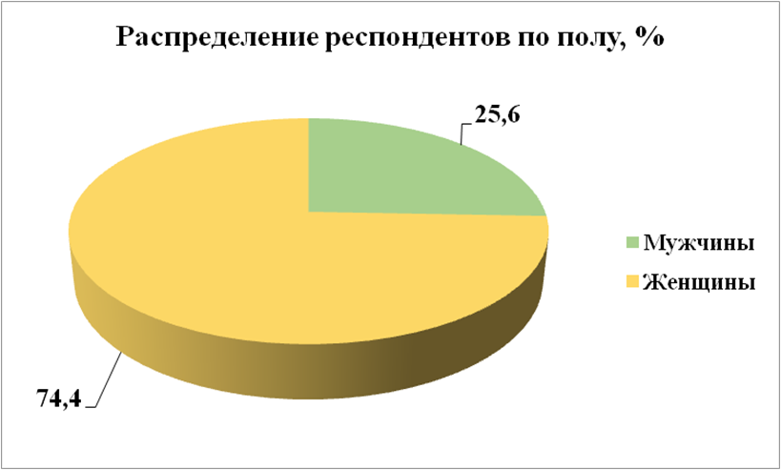

*Рисунок 1. Распределение респондентов по полу*

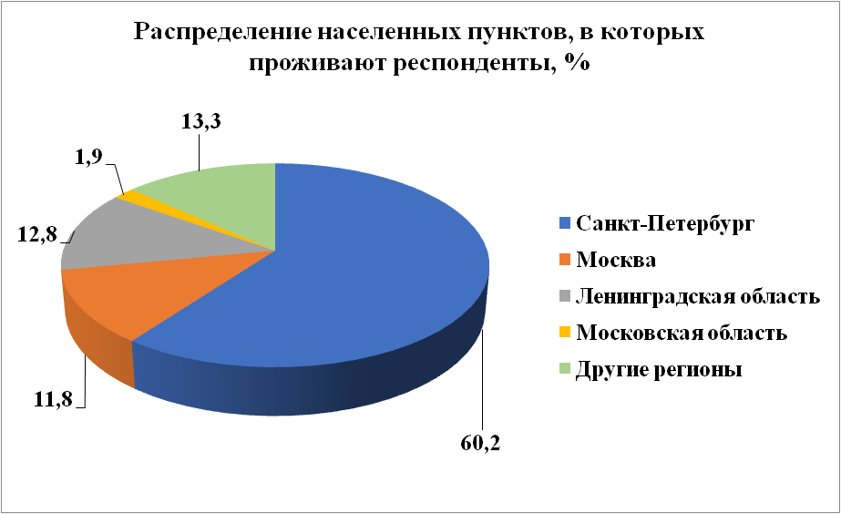

*Рисунок 2. Распределение респондентов по населенным пунктам, в которых они проживают*

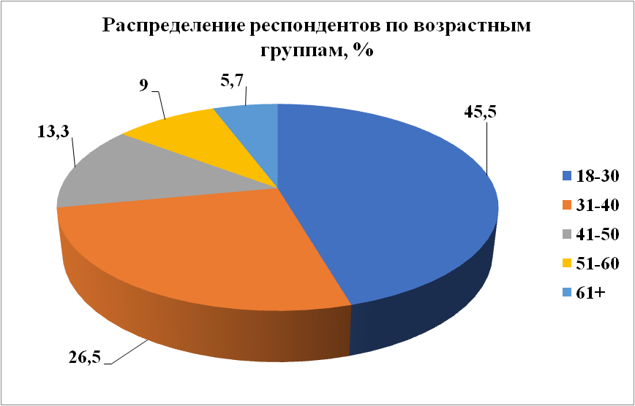

*Рисунок 3. Распределение респондентов по возрастным группам*

**Представления респондентов о распределении гендерных ролей в обществе**

Подавляющее большинство респондентов считают, что воспитанием детей (94,3%), покупкой продуктов (87,7%) и принятием важных для семьи решений (91,5%) должны заниматься муж и жена в равной степени (Рис.4, 7, 10). Более половины опрошенных высказались за то, что ухаживать за нуждающимися членами семьи (68,7%), заниматься профессиональной деятельностью для финансового обеспечения семьи (73%), приготовлением еды (72,5%), уборкой жилища и хозяйственными делами (74,9%) должны муж и жена в равной степени (Рис. 5, 6, 8, 9). Важно отметить, что 24,6% опрошенных считают, что материальным обеспечением должен заниматься мужчина, а 20,9% полагают, что приготовлением пиши должна заниматься женщина. Обращая внимание на эти факты, нельзя говорить о том, что традиционные представления о распределении ролей полностью вытеснены. Также 69,2% респондентов считают, что профессии не делятся на «мужские и женские». Таким образом, можно сделать вывод, что в настоящее время среди опрошенных доминирует эгалитарное представление о распределении гендерных ролей в обществе, но традиционные взгляды на некоторые роли продолжают существовать.

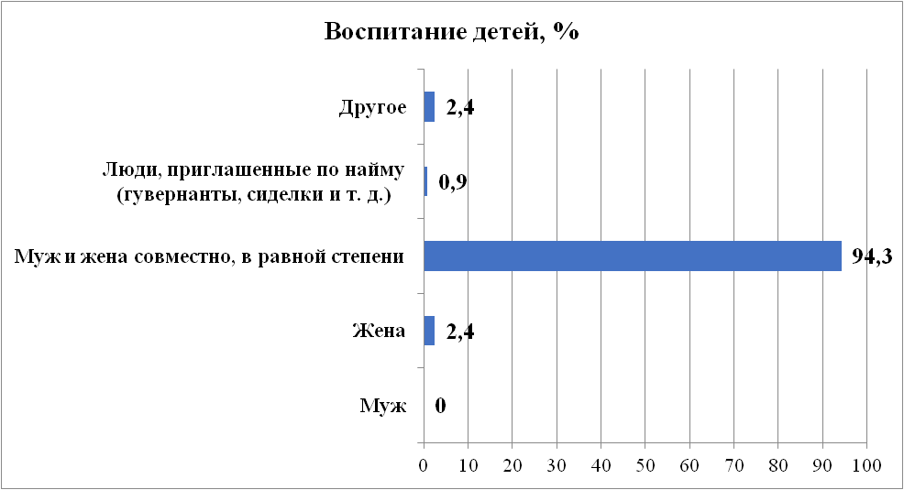

*Рисунок 4. Распределение мнения респондентов о том, кто из партнеров должен заниматься воспитанием детей*

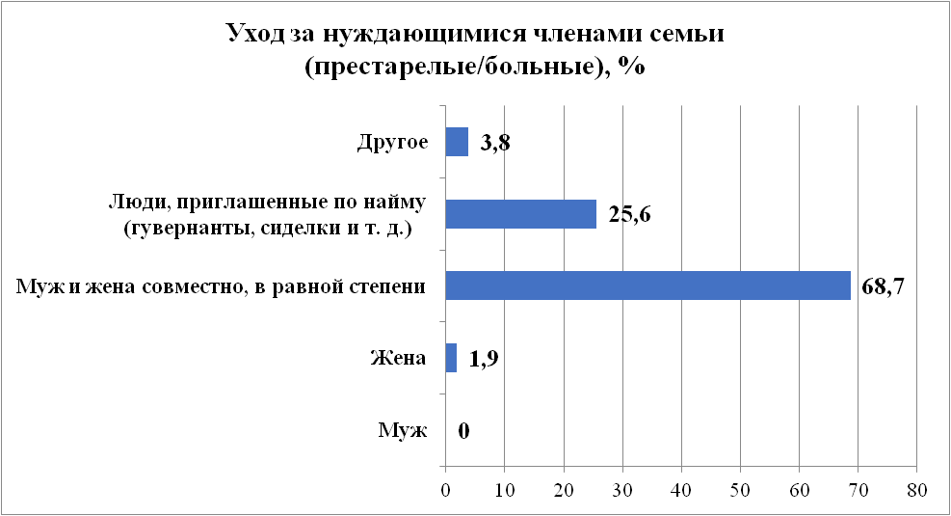

*Рисунок 5. Распределение мнения респондентов о том, кто из партнеров должен ухаживать за нуждающимися членами семьи*

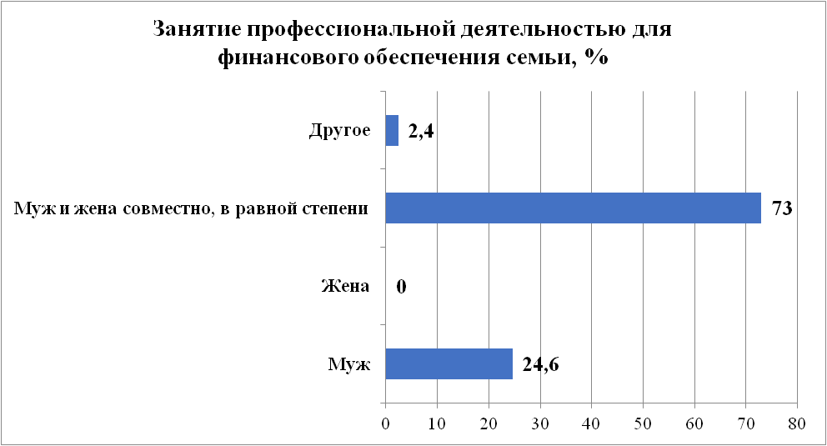

*Рисунок 6. Распределение мнения респондентов о том, кто из партнеров должен заниматься профессиональной деятельностью для финансового обеспечения семьи*

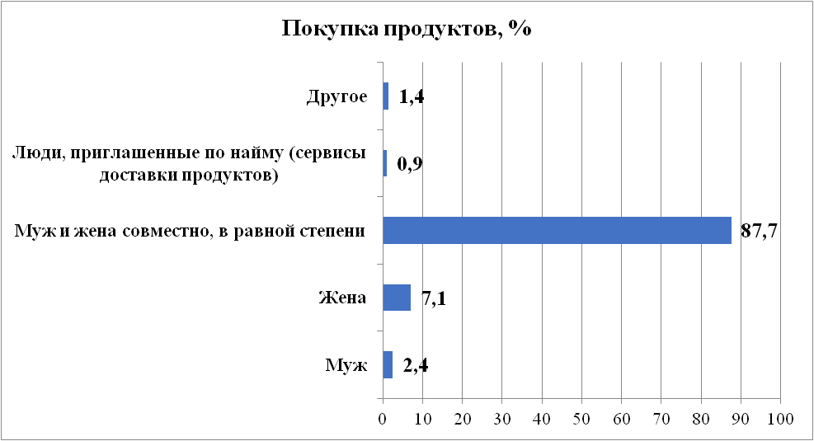

*Рисунок 7. Распределение мнения респондентов о том, кто из партнеров должен заниматься покупкой продуктов*

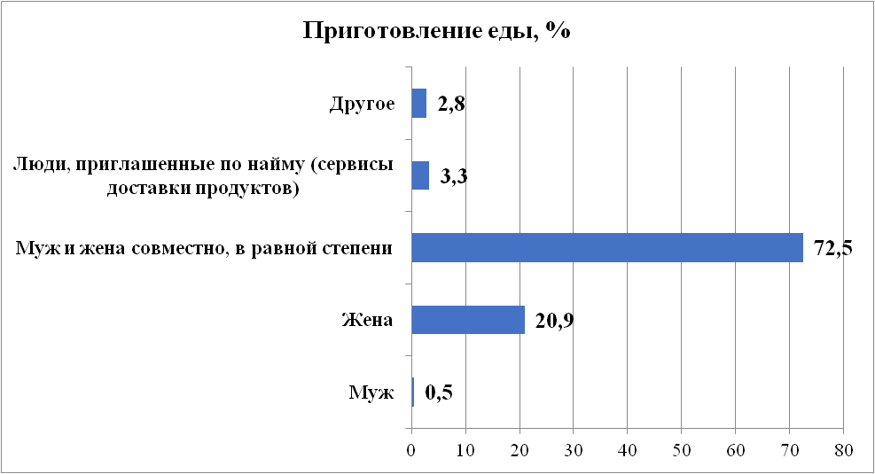

*Рисунок 8. Распределение мнения респондентов о том, кто из партнеров должен заниматься приготовлением еды*

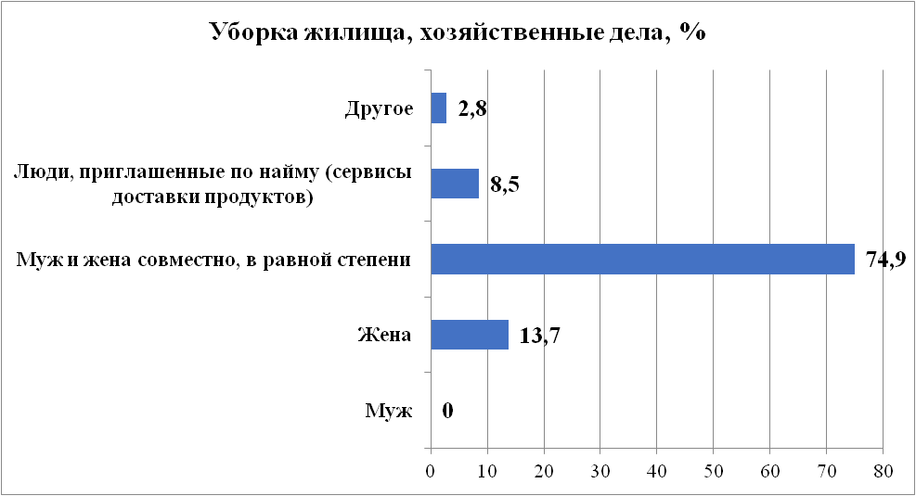

*Рисунок 9. Распределение мнения респондентов о том, кто из партнеров должен заниматься уборкой жилища и хозяйственными делами*

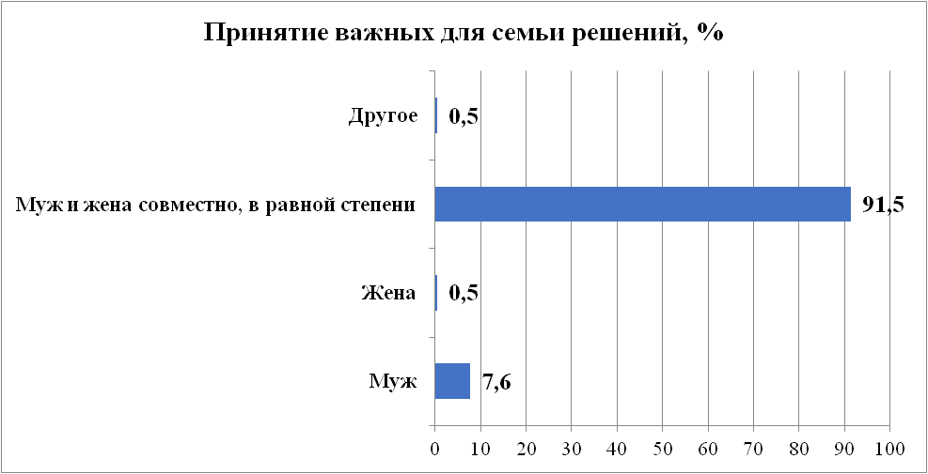

*Рисунок 10. Распределение мнения респондентов о том, кто из партнеров должен принимать важные для семьи решения*

**Осведомленность респондентов о гендерных различиях в пенсионном обеспечении**

Подавляющему большинству (97,2%) респондентов известно о том, что в настоящее время существует различие в пенсионном возрасте мужчин и женщин (Рис.11).

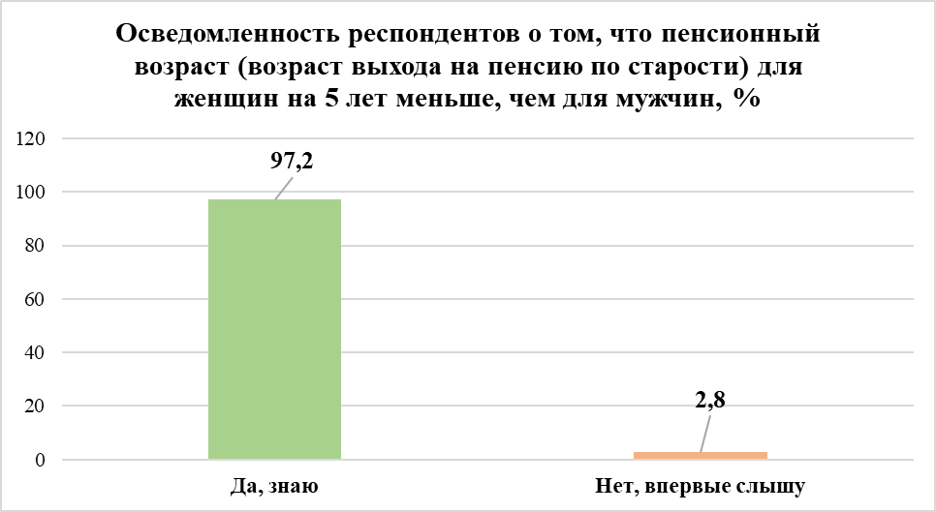

*Рисунок 11. Распределение опрошенных в зависимости от их информированности о существовании различий в пенсионном возрасте мужчин и женщин*

Большей части опрошенных (92,9%) известно о том, что средняя продолжительность жизни мужчин в России примерно на 10 лет меньше, чем у женщин (Рис.12).

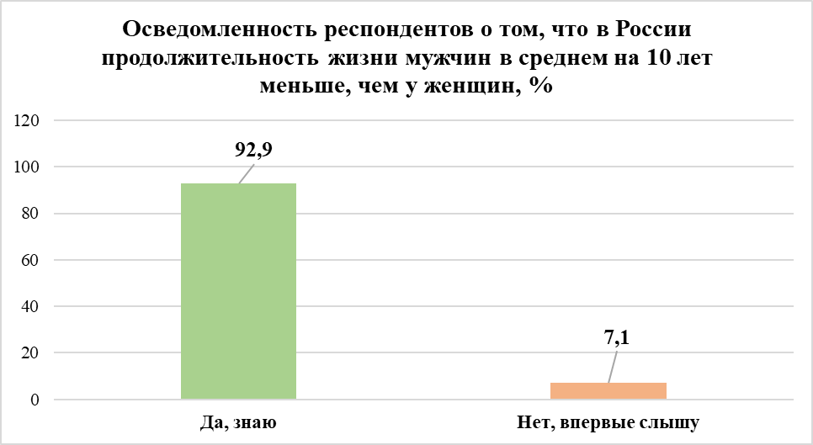

*Рисунок 12. Распределение опрошенных в зависимости от их информированности о гендерных различиях в продолжительности жизни*

Исходя из полученных данных, можно сказать, что уровень осведомленности россиян о гендерных различиях в пенсионном возрасте, а также в продолжительности жизни достаточно высок.

**Отношение респондентов к разнице в пенсионном возрасте мужчин и женщин**

Более половины опрошенных (76,8%) считают, что пенсионный возраст для женщин ниже, чем для мужчин, поскольку они выполняют функцию деторождения и воспитания детей (Рис.13). Не согласны с данным утверждением 23,2% респондентов.

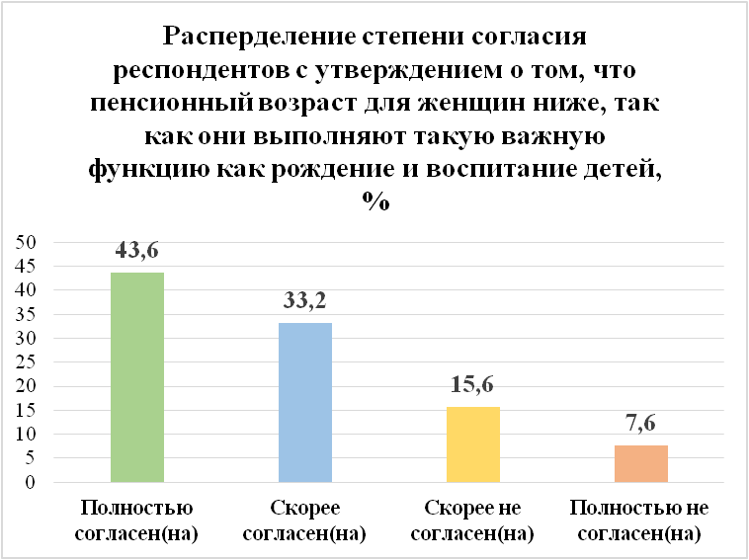

*Рисунок 13. Распределение степени* *согласия респондентов с утверждением о том, что пенсионный возраст для женщин ниже, так как они выполняют функции рождение и воспитания детей*

При использовании коэффициента Спирмена была выявлена слабая обратная связь (sig.=0,00, k= =-0,307) между возрастом и уровнем согласия: чем старше респондент, тем больше степень согласия с данным мнением (Прил.3, табл.1).

С помощью критерия V Крамера была обнаружена слабая связь между мнением респондентов о том, кто должен заниматься профессиональной деятельностью для финансового обеспечения семьи и степенью согласия (sig.=0,00, k=0,259) (Прил.3, табл.2). Респонденты, считающие, что профессиональной деятельностью для финансового обеспечения семьи должен заниматься мужчина в большей степени согласны с тем, что более низкий пенсионный возраст женщин связан с их функциями деторождения и воспитания детей. Таким образом, респонденты, имеющие традиционные представления о «муже-кормильце», а также старших возрастных групп склонны соглашаться с тем, что женщины выходят на пенсию раньше мужчин, поскольку выполняют функции деторождения и воспитания детей.

Большинство респондентов (62,1%) согласны с тем, что женщины, не рожавшие детей, тоже должны выходить на пенсию раньше мужчин на 5 лет (Рис.14). Более трети опрошенных (37,9%), что тоже достаточно много, не согласны с данным утверждением.

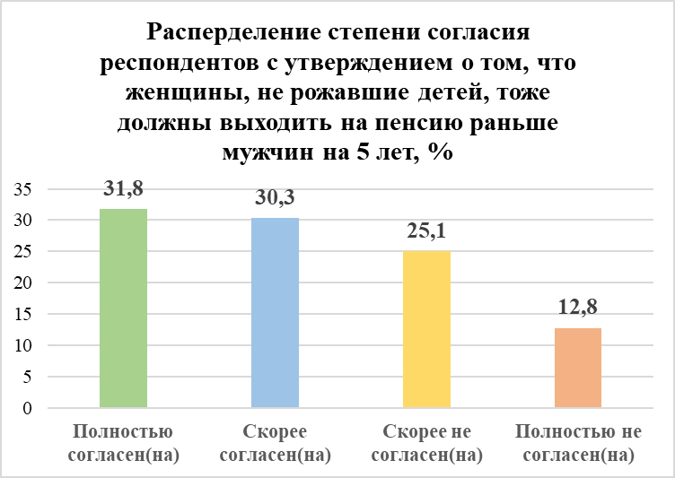

*Рисунок 14. Распределение степени согласия респондентов с утверждением о том, что женщины, не рожавшие детей, тоже должны выходить на пенсию раньше мужчин на 5 лет*

Также была установлена слабая прямая связь (sig.=0,00, k=0,331) между согласием респондентов с утверждением о том, что пенсионный возраст для женщин ниже, так как они выполняют функции рождение и воспитания детей и их степенью согласия с тем, что женщины, не рожавшие детей, тоже должны выходить на пенсию раньше (Прил.3, табл.3). Исходя из этого, чем больше респондент согласен с тем, что пенсионный возраст для женщин ниже, так как они рожают и воспитывают детей, тем больше он согласен с тем, что не рожавшие женщины, тоже должны выходить на пенсию раньше. Таким образом, в данном случае для респондентов важен не столько сам факт реализации указанной фикции женщиной, сколько предписанная обществом гендерная роль.

Подавляющее большинство опрошенных (91,5%) не согласны с тем, что пенсионный возраст для женщин должен быть выше, чем для мужчин, даже несмотря на то, что продолжительность жизни женщин в среднем на 10 лет больше (Рис.15).

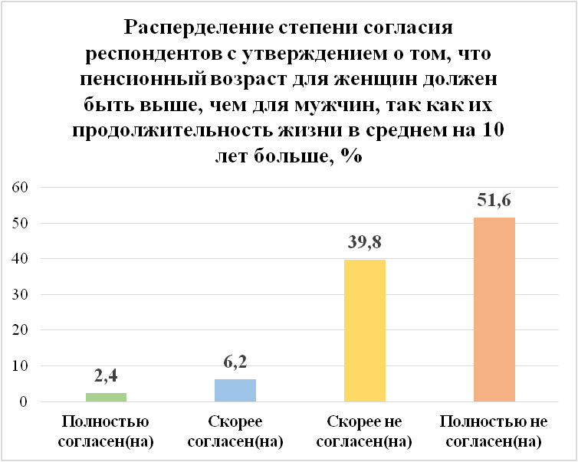

*Рисунок 15. Распределение степени согласия респондентов с утверждением о том, что пенсионный возраст для женщин должен быть выше, чем для мужчин, так как их продолжительность жизни в среднем на 10 лет больше*

Была выявлена очень слабая положительная связь (sig.=0,000, k=0,238) между возрастом и степенью согласия респондентов с тем, что пенсионный возраст женщин должен быть выше, чем у мужчин: чем старше респондент, тем меньше он согласен с данным утверждением (Прил.3, табл.4). С полом респондентов связи выявлено не было, следовательно, большая часть опрошенных выступают «против» независимо от их пола.

Также корреляционный анализ показал наличие очень слабой обратной связи (sig.=0,000, k=-0,289), указывающей на то, что респонденты не согласные с мнением о том, что женщины выходят на пенсию раньше благодаря их репродуктивной функции, в большей степени согласны с тем, что пенсионный возраст для женщин должен быть выше, чем для мужчин (Прил.3, табл. 5).

Более половины опрошенных (56,9%) респондентов не согласны с тем, что более поздний выход мужчин на пенсию ущемляет их права (Рис.16). 43,1% респондентов согласны с данным утверждением, разница составляет 13,8%, поэтому нельзя сказать, что подавляющее большинство придерживается определенной позиции по этому вопросу.

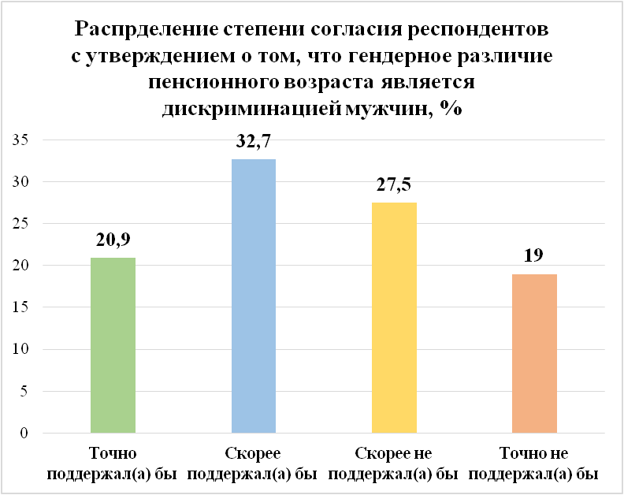

*Рисунок 16. Распределение степени согласия респондентов с утверждением о том, что гендерное различие пенсионного возраста является дискриминацией мужчин*

В процессе корреляционного анализа была обнаружены следующие связи:

* Чем больше степень согласия респондента с тем, что женщины выходят на пенсию раньше мужчин благодаря своей репродуктивной функции, тем в меньшей степени они согласны с тем, что гендерная разница в пенсионном возрасте ущемляет права мужчин (sig.=0,000, k=-0,325) (Прил.3, табл.6).
* Чем больше степень согласия респондента с тем, что гендерная разница в пенсионном возрасте ущемляет права мужчин, тем больше их степень согласия с тем, что женский пенсионный возраст должен быть выше мужского, т.к. продолжительность жизни женщин выше (sig.=0,002, k=0,209) (Прил.3, табл.6).
* Чем меньше степень согласия респондентов с тем, что женщины, не рожавшие детей, тоже должны выходить на пенсию раньше мужчин на 5 лет, тем больше их степень согласия с тем, что гендерная разница в пенсионном возрасте ущемляет права мужчин (sig.=0,000, k=-0,319) (Прил.3, табл.6).

Чуть более половины опрошенных (51,7%) нейтрально относятся к гендерному разрыву в пенсионном возрасте (Рис.17). Примерно одинаковая часть респондентов относится к разнице в пенсионном возрасте мужчин и женщин положительно и отрицательно (23,2% и 25,1% соответственно). Таким образом, проблема пенсионного возраста имеет дискуссионный характер.

*Рисунок 17. Распределение отношения респондентов к разнице в пенсионном возрасте мужчин и женщин*

Были выявлены следующие корреляции:

* Чем старше респондент, тем положительнее его отношение к разнице пенсионного возраста для мужчин и женщин (sig.=0,000, k=-0,245 –слабая корреляция) (Прил.3,табл.7). С полом корреляции не обнаружено. Таким образом, вспомогательная гипотеза была подтверждена частично.

В возрастной группе 18-30 лет большая часть респондентов (59,4%) имеет нейтральное отношение к разнице в пенсионном возрасте (Табл.2). Это может быть связано с тем, что в силу своего молодого возраста респонденты не задумывались еще о значимости данной проблемы. Респондентов, которые имеют отрицательное отношение, примерно в два раза больше, чем опрошенных, положительно относящихся к разнице в пенсионном возрасте мужчин и женщин. В возрастной группе 31-40 лет так же лидирует нейтральное отношение (44,6%), но в данной когорте 37,5% опрошенных отрицательно относятся к разнице в пенсионном возрасте, что не намного меньше. 17,9% относятся положительно. В возрастной группе 41-50 лет лидирует положительное (42,9%) и нейтральное (39,2%) отношение. Всего 17,9% относятся отрицательно к различию пенсионного возраста. В возрастной группе 51-60 лет более половины респондентов нейтрально относятся к разнице в пенсионном возрасте (52,6%). 42,1% имеют положительное отношение, всего 5,3% опрошенных в данной возрастной категории имеют отрицательное отношение. В возрастной группе 61**+** никто не выразил отрицательного отношения, а положительное и нейтральное отношение разделилось поровну.

Таблица 2

**Распределение отношения респондентов к разнице в пенсионном возрасте мужчин и женщин по возрастным группам, %**

|  |  |  |  |  |
| --- | --- | --- | --- | --- |
|  | **Положительное** | **Нейтральное** | **Отрицательное** | **Всего** |
| **18-30** | 13,5 | 59,4 | 27,1 | 100 |
| **31-40** | 17,9 | 44,6 | 37,5 | 100 |
| **41-50** | 42,9 | 39,2 | 17,9 | 100 |
| **51-60** | 42,1 | 52,6 | 5,3 | 100 |
| **61+** | 50 | 50 | 0 | 100 |

* Чем больше степень несогласия респондента с тем, что женщины выходят на пенсию раньше мужчин благодаря своей репродуктивной функции, тем отрицательнее его отношение к гендерному разрыву в пенсионном возрасте (sig.=0,000, k=0,449 – слабая корреляция) (Прил.3, табл.8).
* Чем меньше степень согласия респондента с тем, что разница в пенсионном возрасте ущемляет права мужчин, тем положительнее его отношение к этой разнице (sig.=0,000, k=-0,376 – слабая корреляция) (Прил.3, табл.9).
* Чем меньше степень согласия респондента с тем, что профессии делятся на «мужские» и «женские», тем отрицательнее их отношение к гендерной разнице в пенсионном возрасте (sig.=0,000, k=0,220 –слабая корреляция) (Прил.3, табл.10).
* Чем отрицательнее отношение респондентов к использованию мужчинами-отцами права на отпуск по уходу за ребёнком, тем положительнее их отношение к разнице в пенсионном возрасте (sig.=0,000, k=-0,190 – очень слабая корреляция) (Прил.3, табл.11).
* Респонденты, которые считают, что мужчина должен заниматься профессиональной деятельность для финансового обеспечения семьи, положительнее относятся к разнице в пенсионном возрасте мужчин и женщин (sig.=0,001, k=0,300 – слабая корреляция) (Прил.3, табл.12).

**Причины того или иного отношения респондентов к гендерному разрыву в пенсионном возрасте**

Данный вопрос не являлся обязательным, поэтому был проведен анализ ответов 108 респондентов (100%).

**Причины положительного отношения:**

Ровно половина ответивших (50%), указали на то, что их положительное отношение обусловлено репродуктивной функцией женщины, а также двойной нагрузкой, поскольку они требуют затраты большого количества жизненных ресурсов женщин (Рис.18). На втором месте по популярности находится мнение о том, что мужчины от природы сильнее (20,6%), поэтому им необходимо всегда работать для того, чтобы обеспечивать семью. Таким образом, мужчина представляется в виде кормильца и добытчика для своей семьи, следовательно, раньше выходить на пенсию им не нужно. На третьем месте находится причина, заключающаяся в том, что женщины слабее мужчин (14,5%), поэтому должны выходить на пенсию раньше. 12% опрошенных указали на то, что так исторически сложилось и 2,9% респондентов не задумывались о причинах своего отношения. Исходя из полученных данных, можно предположить, что положительное отношение респондентов к разнице в пенсионном образе, обусловлено их традиционными представлениями о том, что мужчина «сильный» добытчик и кормилец, а женщина – «слабая» от природы, растрачивает больше своих жизненных ресурсов на рождение и воспитание детей, а также на ней лежит двойная нагрузка.

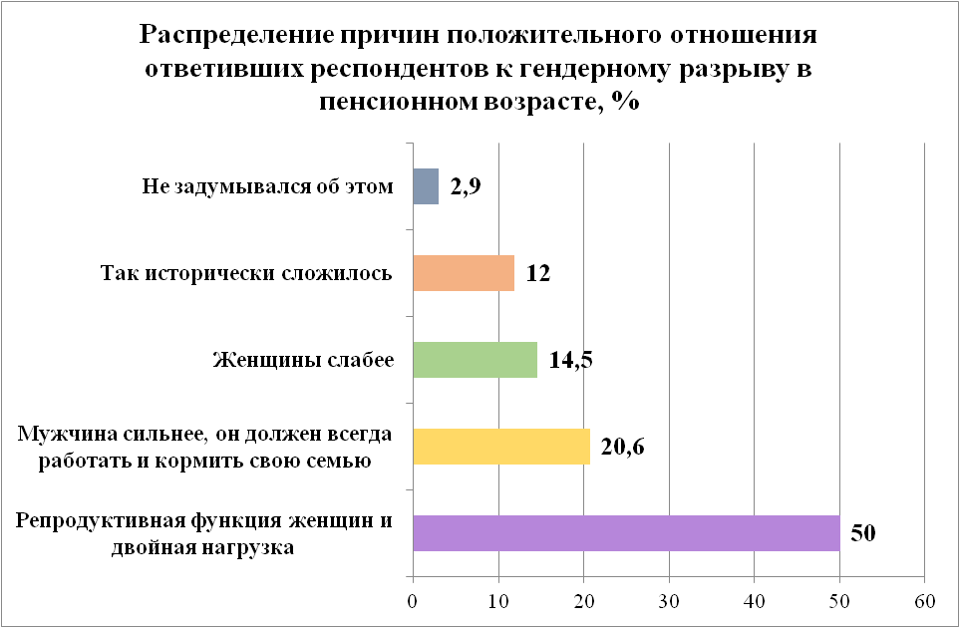

*Рисунок 18. Распределение причин положительного отношения ответивших респондентов к разнице в пенсионном возрасте мужчин и женщин*

**Причины нейтрального отношения:**

Самой популярной причиной выступает мнение, что гендерный разрыв в пенсионном возрасте, существующий на данный момент, является следствием исторически сложившегося образца (44,2%) (Рис.19). 27,9% опрошенных нейтрально относятся к данной ситуации, поскольку не задумывались об этом. 18,6% указали, что их отношение обусловлено репродуктивной функцией женщины и двойной нагрузкой. 9,3% респондентов в качестве причины отметили то, что мужчины сильнее, поэтому должны работать для обеспечения своей семьи.

*Рисунок 19. Распределение причин нейтрального отношения ответивших респондентов к разнице в пенсионном возрасте мужчин и женщин*

**Причины отрицательного отношения:**

При обосновании отрицательного отношения к разнице в пенсионном возрасте респонденты выделяли всего 2 причины: равенство должно быть во всем (76,8%) и у мужчин больше проблем со здоровьем, чем у женщин (21,4%) (Рис.20). Некоторые респонденты указали, что выступают за равенство, но, по их мнению, в настоящее время мужчины не достаточно вовлечены в домашнюю сферу и в процесс воспитания детей. Таким образом, отрицательное отношение респондентов к гендерным различиям в пенсионном возрасте обусловлено представлением о равенстве прав мужчин и женщин во всех сферах, а также учетом меньшей продолжительности жизни мужчин.

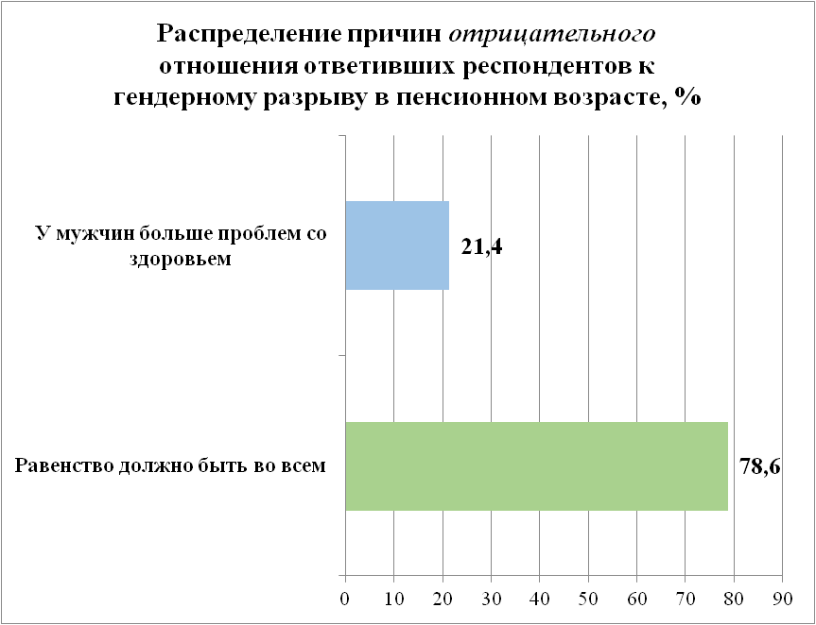

*Рисунок 20. Распределение причин негативного отношения ответивших респондентов к разнице в пенсионном возрасте мужчин и женщин*

Позиция готовности респондентов поддержать уравнивание пенсионного возраста разделилась на две части: 53,6% опрошенных готовы поддержать данную инициативу, 46,5% не готовы (Рис.21). Таким образом, общего согласия или несогласия в обществе на данный момент не существует.

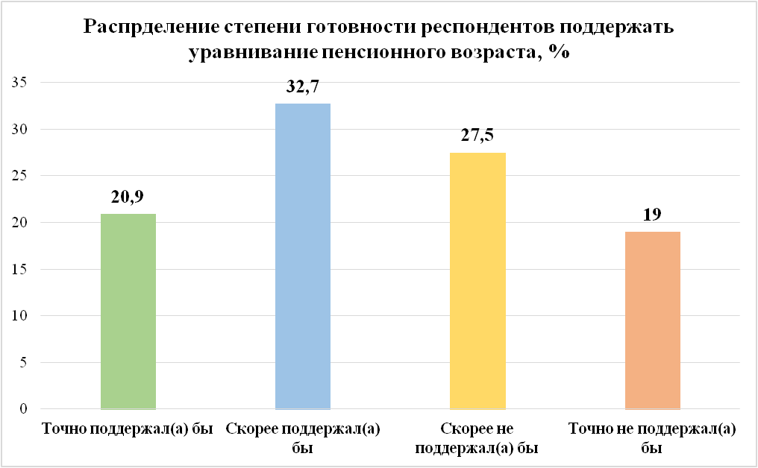

*Рисунок 21. Распределение степени готовности респондентов поддержать уравнивание пенсионного возраста*

Были выявлены следующие корреляции:

* Очень слабая корреляция: чем старше респондент, тем в меньшей степени он готов поддержать уравнивание пенсионного возраста (sig.=0,002, k=0,207 – очень слабая корреляция) (Прил.3, табл.13). С полом корреляции не обнаружено.
* Чем больше степень согласия респондента с тем, что женщины выходят на пенсию раньше мужчин благодаря своей репродуктивной функции, тем они в меньшей степени готовы поддержать уравнивание пенсионного возраста (sig.=0,000, k=-0,419 – слабая корреляция) (Прил.3, табл.14).
* Чем больше степень согласия респондента с тем, что гендерные различия в пенсионном возрасте ущемляют права мужчин, тем в большей степени они готовы поддержать уравнивание пенсионного возраста (sig.=0,000, k=0,576 – средняя корреляция) (Прил.3, табл.15).
* Чем отрицательнее отношение респондента к гендерному различию в пенсионном возрасте, тем в большей степени он готов поддержать уравнивание пенсионного возраста (sig.=0,000, k=-0,544 – средняя корреляция) (Прил.3, табл.16).

Большая часть опрошенных (66,9%) готовы поддержать уменьшение разницы в пенсионном возрасте мужчин и женщин (Рис.22). 3,8% готовы поддержать при условии, что разница будет сокращена в меньшую сторону. 29,4% респондентов выступают против данной инициативы. Если сравнить инициативу уменьшения разницы в пенсионном возрасте с полным уравниванием, то в первом случае больший процент респондентов готов проявить поддержку.

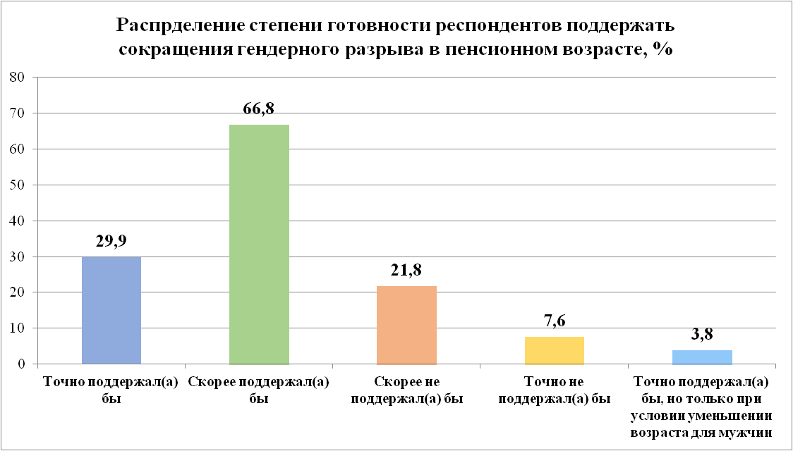

*Рисунок 22. Распределение степени готовности респондентов поддержать сокращение разницы в пенсионном возрасте мужчин и женщин*

Были выявлены следующие корреляции:

* Очень слабая корреляция: чем старше респондент, тем в меньшей степени он готов поддержать сокращение разницы пенсионного возраста для мужчин и женщин (sig.=0,015, k=0,170 – очень слабая корреляция) (Прил.3, табл.17). С полом корреляции не обнаружено.
* Чем больше степень согласия респондента с тем, что женщины выходят на пенсию раньше мужчин благодаря своей репродуктивной функции, тем он в меньшей степени готов поддержать сокращение разницы пенсионного возраста для мужчин и женщин (sig.=0,000, k=-0,309 – слабая корреляция) (Прил.3, табл.18).
* Чем больше степень согласия респондента с тем, что гендерные различия в пенсионном возрасте ущемляют права мужчин, тем в большей степени они готовы поддержать сокращение разницы пенсионного возраста для мужчин и женщин (sig.=0,000, k=0,472 – слабая корреляция) (Прил.3, табл.19).
* Чем отрицательнее отношение респондента к гендерному различию в пенсионном возрасте, тем в большей степени он готов поддержать сокращение разницы пенсионного возраста для мужчин и женщин (sig.=0,000, k=-0,469 – слабая корреляция) (Прил.3, табл.20).

Что касается мнения респондентов о труде домохозяек/домохозяев как профессиональной деятельности, то большая часть респондентов (75,8%) высказались положительно, 24,2% опрошенных высказались против. Таким образом, этот аспект заслуживает внимания в дальнейшем процессе модернизации современного пенсионного обеспечения.

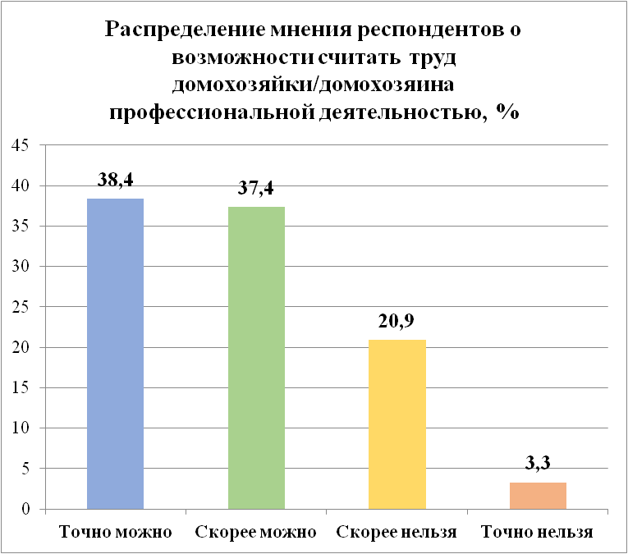

*Рисунок 23. Распределение мнения респондентов о возможности считать труд домохозяйки/домохозяина профессиональной деятельностью*

## §3.3. Выводы по исследованию

* В настоящее время среди россиян доминируют эгалитарные представления о распределении гендерных ролей в обществе, но наряду с этим продолжает существовать традиционное представление о том, что материальное обеспечение семьи лежит на плечах мужчины.
* Уровень осведомленности россиян о различиях в пенсионном возрасте и продолжительности жизни очень высок.
* Большая часть россиян считают, что женщины выходят на пенсию раньше мужчин за счет их функции деторождения и воспитания детей. Более молодые россияне склонны не соглашаться с традиционным объяснением разрыва в пенсионном возрасте. Также респонденты, поддерживающие модель мужчины-кормильца, более склонны соглашаться с традиционным объяснением более раннего выхода женщин на пенсию.
* При объяснении гендерного разрыва в пенсионном возрасте для большей части россиян важен не факт того, что женщина действительно выполняет «функцию матери», а сама предписанная для нее гендерная роль, даже если она не выполняется.
* Россияне в своем большинстве не согласны с тем, что пенсионный возраст для женщин должен быть выше, чем для мужчин, даже, несмотря на то, что их продолжительность жизни выше. Но молодые респонденты и респонденты, не согласные с традиционным объяснением разницы в пенсионном возрасте, в большей степени считают, что пенсионный возраст женщин должен быть выше мужского.
* Среди россиян в настоящее время лидирует мнение о том, что разница в пенсионном возрасте не дискриминирует мужчин, но можно говорить о том, что определённо доминирующей позиции россиян по этому вопросу в настоящее время нет. Россияне, придерживающиеся традиционного объяснения различий в пенсионном возрасте, менее склонны полагать, что гендерный разрыв ущемляет права мужчин. Респонденты полагающие, что разница в пенсионном возрасте ущемляет права мужчин, выступают за то, чтобы пенсионный возраст для женщин был выше мужского.
* Основная гипотеза о том, что среди жителей России существует плюрализм мнений по поводу гендерного различия общеустановленного пенсионного возраста, была подтверждена частично. Респонденты, входящие в старшие возрастные группы, относятся положительнее к гендерному разрыву в пенсионном возрасте, с полом связи выявлено не было. Также основываясь на анализе данных, можно говорить о низкой степени заинтересованности младших возрастных групп в данной проблематике. Исходя из этого, можно сделать вывод, что первая дополнительная гипотеза подтвердилась частично. Респонденты, придерживающиеся традиционных представлений о мужчине-кормильце, положительнее относятся к разрыву в пенсионном возрасте. Респонденты, не согласные с традиционным объяснением разницы в пенсионном возрасте, а также придерживающиеся мнения, что это ущемляет права мужчин, негативнее относятся к разнице в пенсионном возрасте. Таким образом, можно сделать вывод, что респонденты, разделяющие эгалитарную модель распределения гендерных ролей, имеют в большей степени негативное отношение к гендерному разрыву в пенсионном возрасте, что подтверждает вторую дополнительную гипотезу.
* Положительное отношение респондентов к разнице в пенсионном возрасте объясняется традиционными представлениями о гендерных ролях женщин и мужчин, а также двойной нагрузкой женщин. Нейтральное отношение объясняется исторически-сложившимся образцом и незаинтересованностью россиян в данной проблеме. Негативное отношение объясняется респондентами тем, что гендерное равенство должно быть во всех сферах общества, а также тем, что у мужчин больше проблем со здоровьем.
* Россияне в большей степени готовы поддержать уменьшение разрыва в пенсионном возрасте, чем полное его уравнивание. Мнение россиян по поводу полного уравнивания пенсионного возраста мужчин и женщин разделилось на две практически равные части, что свидетельствует об отсутствии единой позиции населения по указанной проблеме. Респонденты, негативно относящиеся к разрыву в пенсионном возрасте, а также полагающие, что это ущемляет права мужчин, готовы поддержать как сокращение разницы, так и полное уравнивание.
* Труд домохозяек и домохозяев может быть приравнен к профессиональной деятельности, по мнению большей части опрошенных жителей России, поэтому его можно рассмотреть для включения в трудовой стаж. Этот аспект заслуживает более глубокого социологического изучения.

# ЗАКЛЮЧЕНИЕ

В первой главе выпускной квалификационной работы были рассмотрены теоретико-методологические основы изучения гендерных аспектов пенсионного обеспечения. Пенсионное обеспечение является частью социальной политики государства, одним из компонентов социальной защиты. Его основной целью выступает защита граждан нетрудоспособного возраста от бедности и поддержание их приемлемого уровня жизни. Далее было рассмотрено применение гендерного подхода к анализу современного пенсионного обеспечения, который позволил выявить гендерные различия, существующие в нем на данный момент.

Во второй главе был представлен историко-социологический анализ становления и развития пенсионного обеспечения. Проведен социо-гендерный анализ Пенсионной реформы, которая была проведена в 2018 году, а также вторичный анализ социологических исследований по смежным темам и статистических данных. По итогу были выявлены гендерные различия в пенсионном возрасте, в продолжительности жизни мужчин и женщин, а также проанализированы их причины. Таким образом, было установлено, что пенсионный возраст для мужчин на 5 лет выше, чем для женщин, несмотря на то, что продолжительность жизни мужской части населения России в среднем на 10 лет меньше. В то же время в настоящий момент продолжает существовать гендерное неравенство в оплате труда, а также в распределении гендерных ролей в обществе, что приводит к удваиванию нагрузки, которая ложится на женщин (занятость в профессиональной и приватной сферах). Таким образом, основная гипотеза выпускной квалификационной работы была подтверждена.

В связи с гендерными различиями, обнаруженными в ходе социо-гендерного анализа пенсионного обеспечения, было проведено авторское эмпирическое исследование, посвященное отношению жителей России к разнице в пенсионном возрасте мужчин и женщин. Результаты проведенного в выпускной квалификационной работе теоретического и эмпирического исследования позволяют выделить несколько тенденций:

* Жители России в настоящий момент не готовы к полному уравниванию пенсионного возраста, поэтому проведение данного изменения может вызывать общественное недовольство.
* Преждевременно говорить о полном уравнивании пенсионного возраста мужчин и женщин, поскольку продолжают существовать гендерные различия и гендерное неравенство в других сферах, которые непосредственно связаны с пенсионным обеспечением.
* Возможно уменьшение гендерной разницы в пенсионном возрасте выхода на пенсию по старости.
* Распространение эгалитарных ценностей в семейной и молодежной политике способствует доминированию эгалитарной модели гендерного порядка в обществе и повышает перспективу преодоления гендерного разрыва пенсионного возраста.
* Необходимо повышение заинтересованности молодого поколения в преодолении гендерных различий в социальной политике.
* Рассмотрение возможности учета труда домохозяек/домохозяев по воспитанию детей, ведению домашнего хозяйства и т. д. как профессиональной деятельности в трудовом стаже при назначении пенсий по старости.
* Европейская тенденция уравнивания пенсионного возраста для женщин и мужчин в настоящее время не отвечает потребностям российского общества, которое должно найти собственную адекватную модель пенсионной реформы.

Обобщая, следует подчеркнуть, что цель ВКР достигнута, а поставленные задачи решены. Важнейшая социальная проблема пенсионного обеспечения в нашей стране требует дальнейшего научного анализа на междисциплинарной основе и постоянного социогендерного сопровождения для согласования интересов всех заинтересованных сторон.

# Список источников и литературы

Литература

1. Аншукова Т. Б. Современные тенденции пенсионного обеспечения в России // Вестник БГУ. 2014. №6-2. С. 64-68.
2. Багаева С.В Этапы становления пенсионного фонда Российской Федерации // НАУКА И НАУЧНЫЙ ПОТЕНЦИАЛ — ОСНОВА УСТОЙЧИВОГО РАЗВИТИЯ ОБЩЕСТВА: Сборник статей по итогам Международной научно-практической конференции (Уфа, 26 февраля 2018 г.). Стерлитамак: АМИ, 2018. 294 с.
3. Баскакова М.Е., Баллаева Е.А. и др. Гендерные аспекты пенсионной системы Республики Молдова / под ред. М.Е. Баскаковой. Кишинев.: S.n., 2007. 102 с.
4. Баскаков В. Н., Баскакова М. Е. О пенсиях для мужчин и женщин: социальные аспекты пенсионной реформы. М.: Московский философский фонд, 1998. 200 с.
5. Баскаков В., Лельчук А., Баскакова М. Гендерные аспекты новой российской пенсионной системы // Гендерное равенство: поиск решения старых проблем. М.: Международная Организация Труда, 2003. 162 с.
6. Белова Е.А., Лёвина Е. М. Гендерные аспекты в социальной политике // Учёные заметки ТОГУ. 2017. Том 8. №4. С. 318-322.
7. Бойко О. В. Социальная политика и социальная работа: гендерные аспекты: учебное пособие для студентов вузов / Под ред. Е. Ф. Ярской-Смирновой. М.: РОССПЭН, 2004. 290 с.
8. Бурмыкина О. Н. Гендерные различия в практиках здоровья: подходы к объяснению и эмпирический анализ // Журнал социологии и социальной антропологии. 2006. №2. С. 101-119.
9. Герман Ю. А. Гендерная проблема в современных пенсионных моделях // Финансовый журнал. 2013. №1. С. 95-102.
10. Гидденс Э. Социология / Науч. ред. В. А. Ядов; Общ. ред. Л. С. Гурьевой и Л. Н. Иосилевича. М.: Эдиториал УРСС, 1999. 703 с.
11. Грибанова Г. И. Русская революция и современное социальное государство // Вестник СПбГУ. Серия 6. Политология. Международные отношения. 2018. №1. С. 33-41.
12. Григорьева И. А. Социальная политика: основные понятия // Журнал исследований социальной политики. 2003. №1. С. 29-44.
13. Гурко Т.А., Мамиконян М.С., Бийжанова Э.К. Исследования гендерной идеологии молодежи: обзор зарубежных работ // Социология медицины. 2018. №17(2). С. 104-113.
14. Евстифеева Г. Г. «Неоплачиваемый труд» в гендерном измерении: Россия и страны организации экономического сотрудничества и развития // Регионология. 2012. №3 (80). С. 134-139.
15. Женщины и мужчины России. 2020: Стат.сб./ Ж56 Росстат. М., 2020. 110 с.
16. Задворнова Ю. С. Дифференциация домашнего труда в российской семье: гендерные стереотипы и современные тенденции // Женщина в российском обществе. 2014. №1 (70). С. 51-58.
17. Здравомыслова Е., Темкина А. Социология гендерных отношений и гендерный подход в социологии// Социологические исследования. 2000. №11. С. 15-24.
18. Здравомыслова Е. А. , Темкина А. А. 12 лекций по гендерной социологии: учебное пособие. СПб: Издательство Европейского университета в Санкт-Петербурге, 2015. 767 с.
19. Зима В. В. Социальное обеспечение как структурный элемент системы социальной защиты населения // Среднерусский вестник общественных наук. 2010. №1. С. 35-39.
20. Иванов С. Ф. Пенсионная реформа-2019: детерминанты, последствия, альтернативы // Демографическое обозрение. 2019. №2. С. 6-54.
21. Краснова С. И., Краснова В. И. Изменение пенсионного возраста в контексте принципа гендерного равенства // Инновационная наука. 2017. №3-2. С. 119-121.
22. Крижанская Ю. АКСИО-8. Отпадение народа от государства // Суть времени. 2019. №342. С. 1-16.
23. Основы социальной политики и социальной защиты: учебное пособие для студентов высших учебных заведений / В. И. Шарин. М.: ИНФРА-М, 2016. 383 с.
24. Сидорина Т. Ю. Два века социальной политики. М.: Российск. гос. гуманит. ун-т, 2005. 442 с.
25. Сидорина Т. Ю. Социальная политика - между экономикой и социологией // Общественные науки и современность. 2005. № 6. С. 111-120.
26. Словарь гендерных терминов / Под ред. Денисовой А.А. М.: Информация XXI век, 2002. С. 256.
27. Смелзер Н. Социология / Науч. Ред. В. А. Ядов. М.: Феникс, 1994. 688 с.
28. Сорокин П. А. Человек. Цивилизация. Общество / Общ. ред., сост. и предисл. А. Ю. Согомонов: Пер. с англ. М.: Политиздат, 1992. 543 с.
29. Социологический энциклопедический словарь. На русском, английском, немецком, французском и чешском языках / Редактор-координатор В. Осипов. М.: Издательство НОРМА, 2000. С. 488.
30. Тезаурус социологии. Тематический словарь-справочник / Под ред. Ж. Т. Тощенко. М.: ЮНИТИ-ДАНА, 2009. С. 415.
31. Ушакова В. Г. Гендерный разрыв в контексте пенсионной реформы в России // Солидарность и конфликты в современном обществе: Материалы научной конференции XII Ковалевские чтения 2018 г. СПб.: Скифия-принт, 2018. С. 455-456.
32. Ушакова В. Г. Пол и гендер в социологическом дискурсе // Евразийский Союз Ученых. 2015. №2-4 (11). С. 46-49.
33. Grunow D., Buchler S. Gender Ideology and Women's Labor Market Transitions Within Couples in the Netherlands: Gender Ideology and Women's Labor Market Transitions // Journal of Marriage and Family. 2018. №80(5). p. 1-20.
34. Van Oyen H., Cox B., Jagger C., Cambois E., Nusselder W., Gilles C., Robine J-M Gender gaps in life expectancy and expected years with activity limitations at age 50 in the European Union: associations with macro-level structural indicators // European Journal of Ageing. 2010. №. 7. p. 229–237.

Электронные ресурсы

1. Виды пенсии в России // Пенсионный фонд Российской Федерации. URL: http://www.pfrf.ru/branches/tomsk/news~2018/08/20/164744. (дата обращения: 23.04.2020).
2. Воронин Ю. В. Социальная помощь // Большая российская энциклопедия - электронная версия. URL: https://bigenc.ru/economics/text/3639234. (дата обращения: 12.04.2020).
3. Государственная служба статистики URL: http://old.gks.ru/wps/wcm/connect/rosstat_main/rosstat/ru/statistics/population/demography/#.
4. Дергачев В., Калюков Е. Повышение пенсионного возраста женщин объяснили гендерным равенством // РБК-Общество. Дата публикации: 15. 06. 2018. URL: https://www.rbc.ru/society/15/06/2018/5b2374a39a79479e9727dc6a. (дата обращения: 30.11.2019).
5. Европейский портал информации здравоохранения // Всемирная организация здравоохранения URL: https://gateway.euro.who.int/ru/ (дата обращения: 16.02.2021).
6. Заработная плата // Федеральная служба государственной статистики. URL: https://rosstat.gov.ru/labour_costs?print=1. (дата обращения: 12.02.2021).
7. История пенсионного обеспечения в России // Школьникам о пенсиях. URL: https://school.pfr.gov.ru/history.html. (дата обращения: 20.04.2020).
8. Калабихина И. Е. Краткий понятийный словарь по гендерным исследованиям. URL: http://www.a-z.ru/women/texts/spolr.htm. (дата обращения: 10.05.2020).
9. Курение в России // Левада-Центр. Дата публикации: 19.11.2020. URL: https://www.levada.ru/2020/11/19/kurenie-v-rossii-2/. (дата обращения: 11.02.2021).
10. Мужчины в декрет по-прежнему не хотят, но стали ходить чаще // Исследовательский центр портала Superjob.ru. Дата публикации 12. 11. 2020. URL: https://www.superjob.ru/research/articles/112533/muzhchiny-v-dekret-po-prezhnemu-ne-hotyat/#:~:text=35%25%20работающих%20мужчин%2C%20состоящих%20в,за%20ребенком%2026%25%20работающих%20мужчин. (дата обращения: 12.02.2021).
11. Не поле перейти: как меняется продолжительность жизни россиян // Всероссийская перепись населения. Дата публикации 23.04.2020. URL: https://vladimirstat.gks.ru/storage/mediabank/Релиз_Продолжительность%20жизни_23042020.pdf. (дата обращения: 11.02.2021).
12. Основной вопрос повестки – об изменениях в пенсионном законодательстве // Правительство России. URL: http://government.ru/news/32873/. (дата обращения: 30.11.2019).
13. Пенсионная реформа // Левада-Центр. Дата публикации: 05.07.2018. URL: https://www.levada.ru/2018/07/05/pensionnaya-reforma-3/. (дата обращения: 30.11.2019).
14. Пенсионное обеспечение // Пенсионный фонд Российской Федерации. URL: https://pfr.gov.ru/grazhdanam/zakon/pens_slov~7438. (дата обращения: 23.04.2020).
15. Полякова В. Попова назвала долю пожилых среди умерших от COVID-19 в России // РБК-Общество. Дата публикации: 28. 08. 2020. URL: https://www.rbc.ru/society/28/08/2020/5f48b3699a79475c8481cdb4. (дата обращения: 11.02.2021).
16. Российские мужчины в декрет не ходят // Исследовательский центр портала Superjob.ru. Дата публикации 24. 11. 2015. URL: https://www.superjob.ru/research/articles/111910/rossijskie-muzhchiny-v-dekret-ne-hodyat/. (дата обращения: 12.02.2021).
17. Семейные роли // Фонд общественного мнения. Дата публикации 26. 11. 2020. URL: https://fom.ru/TSennosti/14502. (дата обращения: 12.02.2021).
18. Скачкова Г. С. Социальное страхование // Большая российская энциклопедия - электронная версия. URL: https://bigenc.ru/law/text/4245025. (дата обращения: 12.04.2020).
19. Старшее поколение / Федеральная служба государственной статистики URL: https://rosstat.gov.ru/folder/13877?print=1 (дата обращения: 22.11.2020).
20. Чиркин В. Е. Социальное государство // Большая российская энциклопедия - электронная версия. URL: https://bigenc.ru/law/text/3639287. (дата обращения: 12.04.2020).
21. Численность населения Российской Федерации по полу и возрасту // Федеральная служба государственной статистики. URL: https://gks.ru/bgd/regl/b20_111/Main.htm. (дата обращения: 10.04.2021).
22. 14 июля 1956 года принят Закон СССР «О государственных пенсиях» // Пенсионный фонд Российской Федерации. Дата публикации 14.07.2017. URL: https://pfr.gov.ru/branches/pskov/news~2017/07/14/139031. (дата обращения: 20.04.2020).

Нормативные правовые акты

1. Конституция Российской Федерации (принята всенародным голосованием 12.12.1993) (с учетом поправок, внесенных Законами РФ о поправках к Конституции РФ от 30.12.2008 N 6-ФКЗ, от 30.12.2008 N 7-ФКЗ, от 05.02.2014 N 2-ФКЗ, от 01.07.2020 N 11-ФКЗ) // Собрание законодательства РФ, 01.07.2020, N 31, ст. 4398
2. Об обязательном пенсионном страховании в Российской Федерации [федер. закон № 167-ФЗ: принят Гос. Думой 30 ноябр. 2001 г.: по состоянию на 4 апреля 2020 г.].
3. Об основах социального обслуживания населения в Российской Федерации [федер. закон № 195-ФЗ: принят Гос. Думой 15 ноябр. 1995 г.: по состоянию на 12 апреля 2021 г.].
4. О внесении изменений в отдельные законодательные акты Российской Федерации по вопросам назначения и выплаты пенсий [федер. закон № 350-ФЗ: принят Гос. Думой 27 сен. 2018 г.: по состоянию на 8 февраля 2021 г.].

# ПРИЛОЖЕНИЕ 1. Анкета для онлайн-опроса

**Анкета**

*Здравствуйте!*

*Приглашаю Вас принять участие в исследовании отношения жителей России к современному пенсионному обеспечению.*

*Заполнение анкеты займет не более 6 минут. В данном опросе обеспечивается конфиденциальность, поскольку он проводится в научных целях, является анонимным, все результаты будут представлены в обобщенном виде.*

1. **В каком населенном пункте Вы проживаете? (*укажите* *название города, ПГТ, села и т. д*)** ________________________________________
2. **Укажите Ваш пол**
   1. Мужской
   2. Женский
3. **Укажите ваш возраст *(число полных лет)*:**

_________

1. **Ваше образование:**
   1. Основное общее образование (окончил 9 класс)
   2. Среднее общее образование (окончил школу 11 класс)
   3. Среднее профессиональное
   4. Неполное высшее (более 2 курсов бакалавриата)
   5. Высшее (бакалавриат/специалитет/ магистратура)
   6. Ученая степень
2. **Знаете ли Вы, что в настоящее время пенсионный возраст для выхода на пенсию по старости для женщин на 5 лет меньше, чем для мужчин?**
   1. Да, знаю
   2. Нет, впервые слышу
3. **Известно ли Вам, что средняя продолжительность жизни мужчин примерно на 10 лет меньше, чем у женщин?**
   1. Да, знаю
   2. Нет, впервые слышу
4. **Пенсионный возраст для женщин ниже, чем у мужчин, поскольку женщины выполняют такую важную функцию как рождение и воспитание детей. Согласны ли Вы с данным мнением?**
   1. Полностью согласен(на)
   2. Скорее согласен(на)
   3. Скорее не согласен(на)
   4. Полностью не согласен(на)
5. **Согласны ли Вы с утверждением о том, что женщины, не рожавшие детей, тоже должны выходить на пенсию раньше мужчин на 5 лет?**
   1. Полностью согласен(на)
   2. Скорее согласен(на)
   3. Скорее не согласен(на)
   4. Полностью не согласен(на)
6. **Согласны ли Вы с утверждением о том, что пенсионный возраст для женщин должен быть выше мужского, так как продолжительность жизни мужчин в среднем на 10 лет меньше?**
   1. Полностью согласен(на)
   2. Скорее согласен(на)
   3. Скорее не согласен(на)
   4. Полностью не согласен(на)
7. **Является ли ущемлением прав мужчин тот факт, что на пенсию по старости они выходят на 5 лет позднее женщин?**
   1. Точно является
   2. Скорее является
   3. Скорее не является
   4. Точно не является
8. **Если бы в России проводился референдум *об уравнивании* пенсионного возраста (одинаковый возраст) для мужчин и женщин, Вы бы поддержали данную инициативу?**
   1. Точно поддержал(а) бы
   2. Скорее поддержал(а) бы
   3. Скорее не поддержал(а) бы
   4. Точно не поддержал(а) бы
   5. **Если бы в России проводился референдум об *уменьшении разницы* в пенсионном возрасте мужчин и женщин, Вы бы поддержали данную инициативу?**
   6. Точно поддержал(а) бы
   7. Скорее поддержал(а) бы
   8. Скорее не поддержал(а) бы
   9. Точно не поддержал(а) бы
   10. Ваш вариант ответа__________________________________
9. **Как Вы в целом относитесь к тому, что существует разница в пенсионном возрасте мужчин и женщин?** 
   1. Определенно положительно
   2. Скорее положительно
   3. Нейтрально
   4. Скорее отрицательно
   5. Определенно отрицательно
10. **Обоснуйте Ваше отношение к существующей разнице в пенсионном возрасте мужчин и женщин?**

**________________________________________**

1. **Профессии делятся на «мужские» и «женские»?**

15.1. Полностью согласен(на)

15.2. Скорее согласен(на)

15.3. Скорее не согласен(на)

15.4. Полностью не согласен(на)

* 1. Ваш вариант ответа__________________________________

1. **Согласны ли вы с утверждением о том, что женщина может успешно совмещать профессиональную карьеру и воспитание детей?** 
   1. Полностью согласен(на)
   2. Скорее согласен(на)
   3. Скорее не согласен(на)
   4. Полностью не согласен(на)
   5. Ваш вариант ответа__________________________________
2. **Согласны ли вы с утверждением о том, что рождение детей мешает женщине добиться успеха в карьере, т.к. она теряет свои профессиональные навыки за время, проведенное в декретном отпуске по уходу за детьми?**
   1. Полностью согласен(на)
   2. Скорее согласен(на)
   3. Скорее не согласен(на)
   4. Полностью не согласен(на)
   5. Ваш вариант ответа__________________________________
3. **Ваше мнение о распределении домашних обязанностей в семье:**

|  |  |  |  |  |
| --- | --- | --- | --- | --- |
| Обязанности: | мужчина | женщина | Муж и жена совместно, в равной степени | Люди, приглашённые по найму (гувернанты, сиделки и т.д.) |
| 18.1.Воспитание детей |  |  |  |  |
| 18.2. Уход за нуждающимися членами семьи (престарелые/больные) |  |  |  |  |
| * 1. Занятие профессиональной деятельностью для финансового обеспечения семьи |  |  |  |  |
| * 1. Покупка продуктов |  |  |  |  |
| * 1. Приготовление еды |  |  |  |  |
| * 1. Уборка жилища, хозяйственные дела |  |  |  |  |
| * 1. Принятие важных для семьи решений |  |  |  |  |

1. **Ваше отношение к использованию мужчинами-отцами права на отпуск по уходу за ребёнком:**

19.1. Полностью согласен(на)

19.2. Скорее согласен(на)

19.3. Скорее не согласен(на)

19.4. Полностью не согласен(на)

**20. Можно ли считать труд домохозяйки/домохозяина по воспитанию детей, уходу за нуждающимися членами семьи и ведению домашнего хозяйства профессиональной деятельностью?**

20.1. Полностью согласен(на)

20.2. Скорее согласен(на)

20.3. Скорее не согласен(на)

20.4. Полностью не согласен(на)

**СПАСИБО ЗА УЧАСТИЕ!**

# ПРИЛОЖЕНИЕ 2. Протокол пилотажного исследования

**Протокол пилотажного исследования**

Дата составления протокола: 06.04.2021

Сроки проведения: 5–6 апреля 2021 года

Количество участников: 14

Количество отказов: 0

Возраст респондентов: 18–51 год

Расчетное время заполнения – 10 минут

Среднее время заполнения - 6 минут

В период с 5–6 апреля 2021 года было проведено пилотажное исследование анкеты по теме: «Отношение жителей России к гендерному разрыву в пенсионном возрасте». Для исследования, из генеральной совокупности, была выделена случайная выборка респондентов в количестве 14 человек. Для удобства респондентов, в качестве метода сбора информации, было выбрано онлайн-анкетирование. Все респонденты были довольно вежливы и отзывчивы, что помогло получить первые результаты исследования и разобраться в проблемных моментах.

В ходе пилотажного исследования было выявлено несколько проблем анкеты:

* Неудобство некоторых интерфейсов шкал для заполнения онлайн-опроса на смартфоне.
* Сложность восприятия некоторых вопросов из-за их недостаточного уточнения.
* Сложная формулировка некоторых вопросов.

В *таблице 1* указаны вопросы, нуждающиеся в корректировке, причины их изменений и доработки, предпринятые для устранения недочетов.

Таблица 1. Изменения в анкете

|  |  |  |  |
| --- | --- | --- | --- |
| Вопрос, требующий изменений | Причина изменений | Какое было принято решение об изменении | Конечный/переделанный вариант |
| 1. В каком населенном пункте вы проживаете? (укажите название) | Некоторые респонденты указывали тип населённого пункта, а е его название | Добавить уточнение | 1. Укажите название населенного пункта, в котором Вы проживаете? (название города, ПГТ, села и т. д.) |
| 12. Если бы в России проводился референдум об уравнивании пенсионного возраста для мужчин и женщин, вы бы поддержали данную инициативу? | Некоторые респонденты не видели отличия от 13 вопроса | Добавить уточнение | 11. Если бы в России проводился референдум об уравнивании пенсионного возраста (одинаковый возраст) для мужчин и женщин, Вы бы поддержали данную инициативу? |
| 13. Если бы в России проводился референдум о сокращении разницы в пенсионном возрасте для мужчин и женщин, вы бы поддержали данную инициативу? | Некоторые респонденты не видели отличия от 12 вопроса | Добавить уточнение | 12. Если бы в России проводился референдум об уменьшении разницы в пенсионном возрасте мужчин и женщин, Вы бы поддержали данную инициативу? |
| 15. Пожалуйста, обоснуйте Ваше отношение к существующей разнице в пенсионном возрасте мужчин и женщин? | Некоторые респонденты указывал на то, что «им лень» отвечать на открытые вопросы | Сделать необязательным | Вопрос сделан необязательным |
| 19. По Вашему мнению, на ком должны лежать нижеперечисленные домашние обязанности… | Неудобное заполнение шкалы в интерфейсе Google Forms на смартфоне | Изменить интерфейс шкалы | Интерфейс шкалы изменен |

# ПРИЛОЖЕНИЕ 3. Корреляционные таблицы

Таблица 1

**Корреляция**

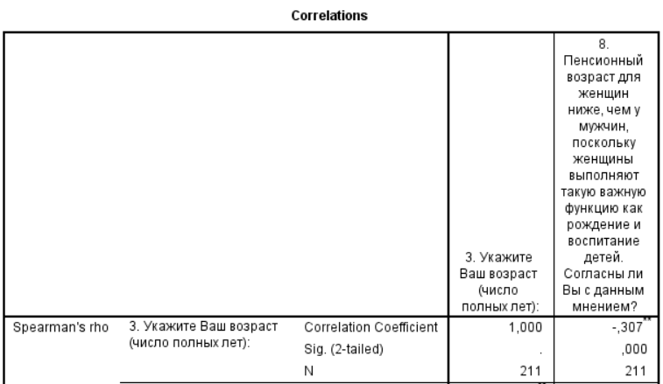

Таблица 2

**Корреляция**

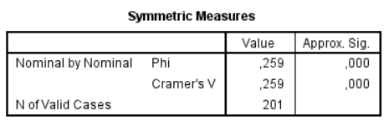

Таблица 3

**Корреляция**

Таблица 4

**Корреляция**

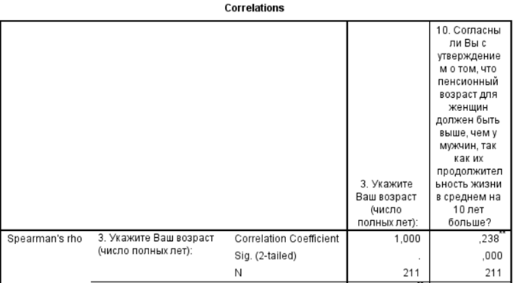

Таблица 5

**Корреляция**

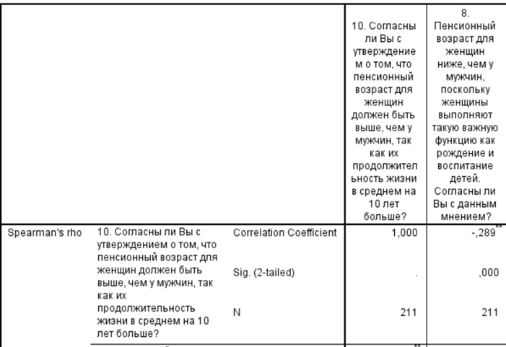

Таблица 6

**Корреляции**

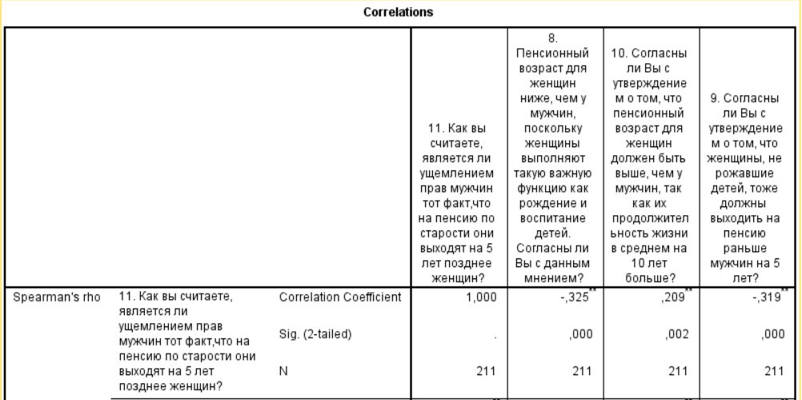

Таблица 7

**Корреляция**

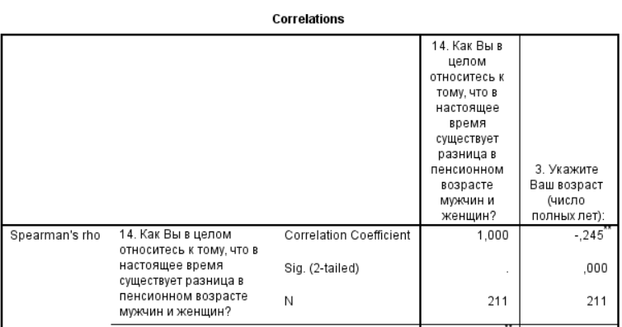

Таблица 8

**Корреляция**

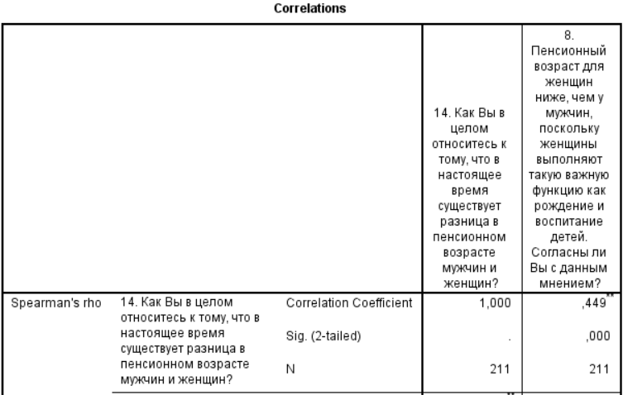

Таблица 9

**Корреляция**

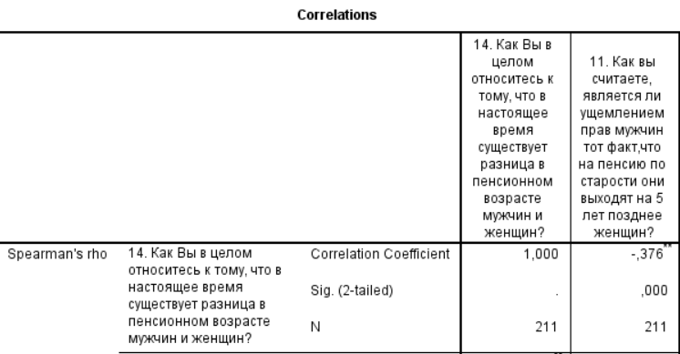

Таблица 10

**Корреляция**

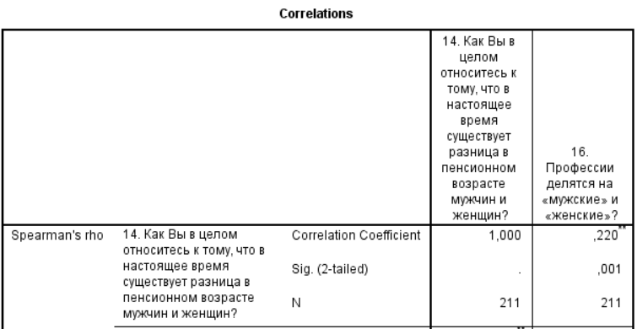

Таблица 11

**Корреляция**

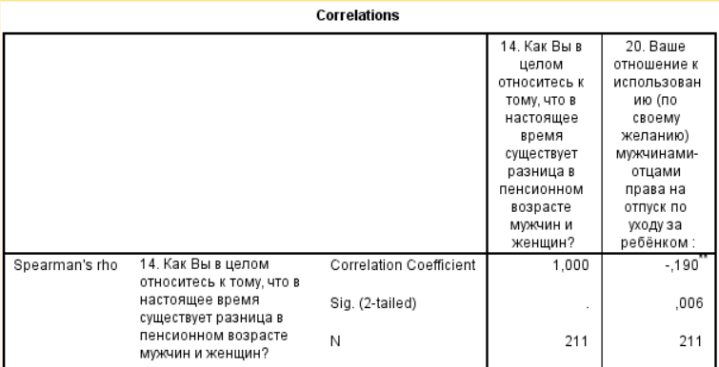

Таблица 12

**Корреляции**

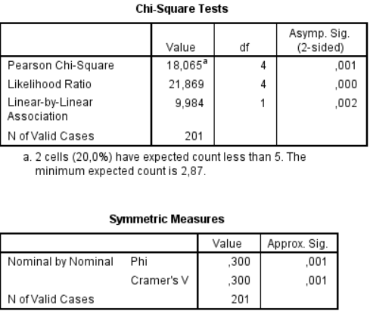

Таблица 13

**Корреляция**

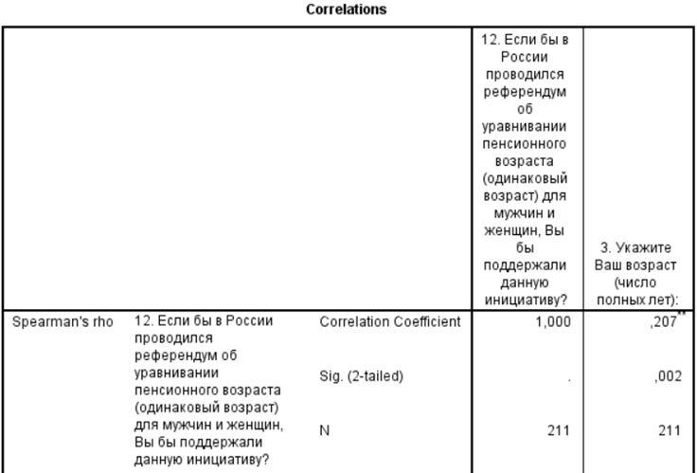

Таблица 14

**Корреляция**

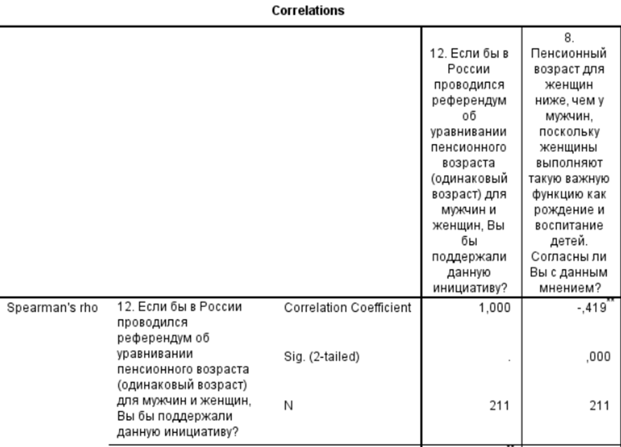

Таблица 15

**Корреляция**

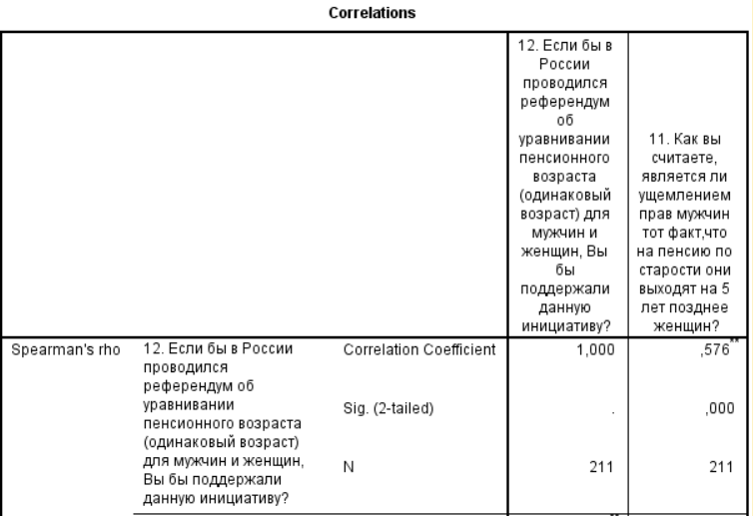

Таблица 16

**Корреляция**

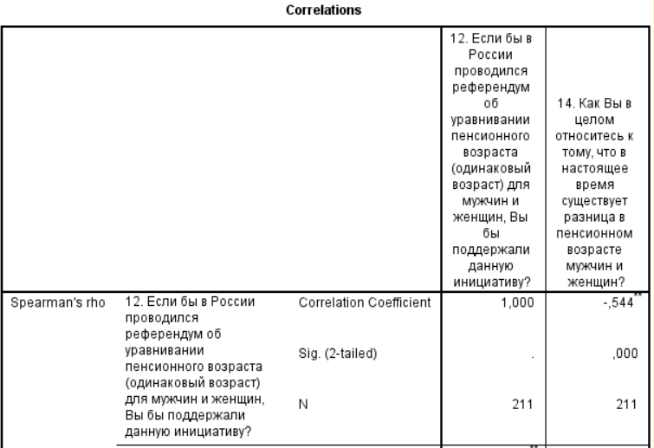

Таблица 17

**Корреляция**

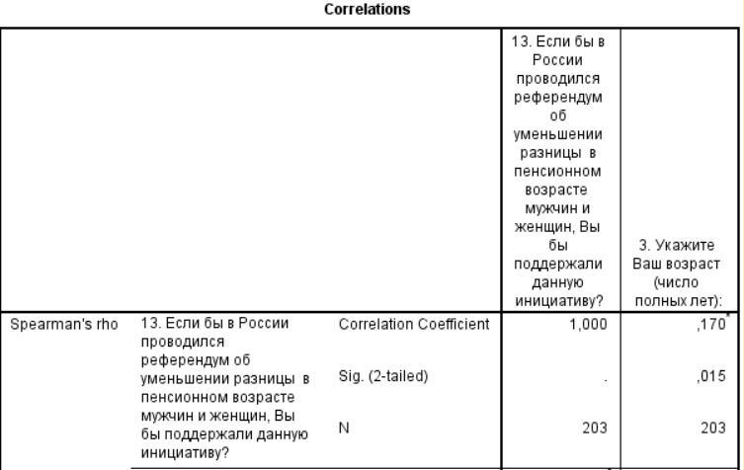

Таблица 18

**Корреляция**

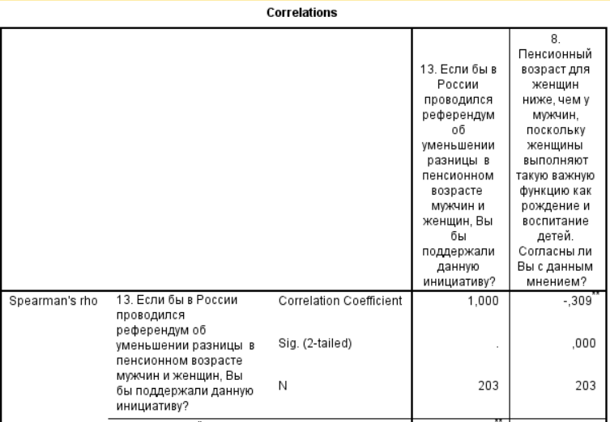

Таблица 19

**Корреляция**

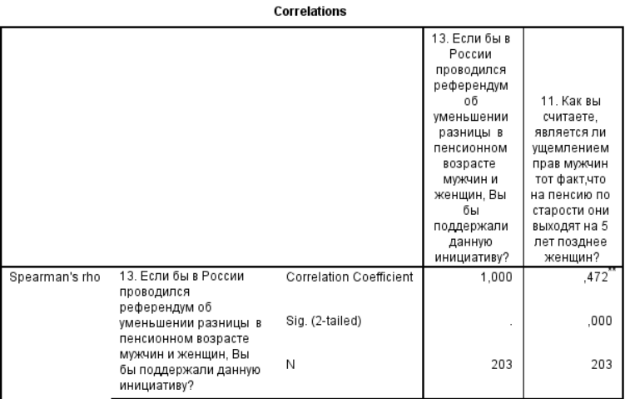

Таблица 20

**Корреляция**

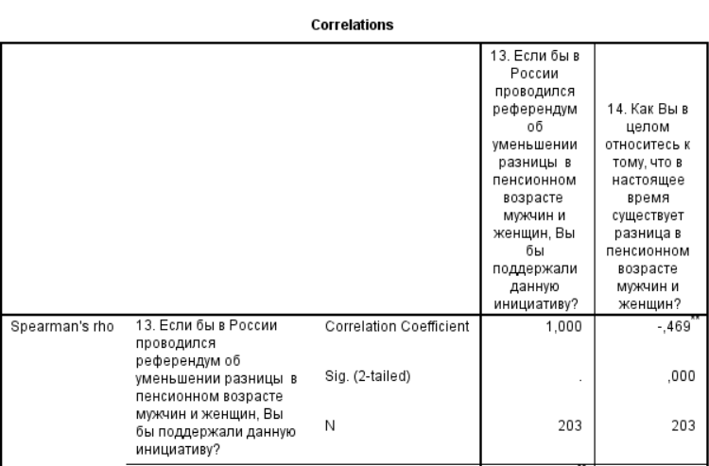

1. Старшее поколение / Федеральная служба государственной статистики URL: https://rosstat.gov.ru/folder/13877?print=1 (дата обращения: 22.11.2020).
2. Баскаков В. Н., Баскакова М. Е. О пенсиях для мужчин и женщин: социальные аспекты пенсионной реформы. М.: Московский философский фонд, 1998. 200 с.
3. О внесении изменений в отдельные законодательные акты Российской Федерации по вопросам назначения и выплаты пенсий [федер. закон № 350- ФЗ: принят Гос. Думой 27 сен. 2018 г.: по состоянию на 8 февраля 2021 г.].
4. Ушакова В. Г. Гендерный разрыв в контексте пенсионной реформы в России // Солидарность и конфликты в современном обществе: Материалы научной конференции XII Ковалевские чтения 2018 г. СПб.: Скифия-принт, 2018. стр. 455-456.
5. Белова Е. А., Лёвина Е. М. Гендерные аспекты в социальной политике // Учёные заметки ТОГУ. 2017. Том 8. №4. С. 318-322.
6. Краснова С. И., Краснова В. И. Изменение пенсионного возраста в контексте принципа гендерного равенства // Инновационная наука. 2017. №3-2. С. 119-121.
7. Баскаков В., Лельчук А., Баскакова М. Гендерные аспекты новой российской пенсионной системы // Гендерное равенство: поиск решения старых проблем. М.: Международная Организация Труда, 2003. С. 50-72.
8. Герман Ю. А. Гендерная проблема в современных пенсионных моделях // Финансовый журнал. 2013. №1. С. 95-102.
9. Конституция Российской Федерации. URL: http://duma.gov.ru/news/48953/. (дата обращения: 12.04.2020).
10. Чиркин В. Е. Социальное государство // Большая российская энциклопедия - электронная версия. URL: https://bigenc.ru/law/text/3639287. (дата обращения: 12.04.2020).
11. Грибанова Г. И. Русская революция и современное социальное государство // Вестник СПбГУ. Серия 6. Политология. Международные отношения. 2018. №1. С. 33-41.
12. Сидорина Т. Ю. Два века социальной политики. М.: Российский государственный гуманитарный университет, 2005. с. 106.
13. Сидорина Т. Ю. Два века социальной политики. М.: Российский государственный гуманитарный университет, 2005. С. 107.
14. Сорокин П. А. Человек. Цивилизация. Общество / Общ. ред., сост. и предисл. А. Ю. Согомонов: Пер. с англ. М.: Политиздат, 1992. С. 20.
15. Сидорина Т. Ю. Два века социальной политики. М.: Российский государственный гуманитарный университет, 2005. С. 29.
16. Сидорина Т. Ю. Социальная политика - между экономикой и социологией // Общественные науки и современность. 2005. № 6. С. 111-120.
17. Григорьева И. А. Социальная политика: основные понятия // Журнал исследований социальной политики. 2003. №1. С. 41.
18. Основы социальной политики и социальной защиты: учебное пособие для студентов высших учебных заведений / В. И. Шарин. М.: ИНФРА-М, 2016. С. 54.
19. Об основах социального обслуживания населения в Российской Федерации [федер. закон № 195-ФЗ: принят Гос. Думой 15 ноябр. 1995 г.: по состоянию на 12 апреля 2021 г.].
20. Социологический энциклопедический словарь. На русском, английском, немецком, французском и чешском языках / Редактор-координатор В. Осипов. М.: Издательство НОРМА, 2000. С. 488.
21. Скачкова Г. С. Социальное страхование // Большая российская энциклопедия - электронная версия. URL: https://bigenc.ru/law/text/4245025. (дата обращения: 12.04.2020).
22. Воронин Ю. В. Социальная помощь // Большая российская энциклопедия - электронная версия. URL: https://bigenc.ru/economics/text/3639234. (дата обращения: 12.04.2020).
23. Зима В. В. Социальное обеспечение как структурный элемент системы социальной защиты населения // Среднерусский вестник общественных наук. 2010. №1. С. 37.
24. Пенсионное обеспечение // Пенсионный фонд Российской Федерации. URL: https://pfr.gov.ru/grazhdanam/zakon/pens_slov~7438. (дата обращения: 23.04.2020).
25. Виды пенсии в России // Пенсионный фонд Российской Федерации. URL: http://www.pfrf.ru/branches/tomsk/news~2018/08/20/164744. (дата обращения: 23.04.2020).
26. Ушакова В. Г. Пол и гендер в социологическом дискурсе // Евразийский Союз Ученых. 2015. №2-4 (11). С. 47.
27. Тезаурус социологии. Тематический словарь-справочник / Под ред. Ж.Т.Тощенко. М.: ЮНИТИ-ДАНА, 2009. С. 307.
28. Гидденс Э. Социология / Науч. ред. В. А. Ядов; Общ. ред. Л. С. Гурьевой и Л. Н. Иосилевича. М.: Эдиториал УРСС, 1999. С. 153.
29. Бойко О. В. Социальная политика и социальная работа: гендерные аспекты: учебное пособие для студентов вузов / Под ред. Е. Ф. Ярской-Смирновой. М.: РОССПЭН, 2004. С. 18.
30. Иванова Е.Ф. Гендерные роли // Словарь гендерных терминов / Под ред. Денисовой А.А. М.: Информация XXI век, 2002. С. 256.
31. Гурко Т.А., Мамиконян М.С., Бийжанова Э.К. Исследования гендерной идеологии молодежи: обзор зарубежных работ. Социология медицины. 2018. №17(2). С. 107.
32. Смелзер Н. Социология / Науч. Ред. В. А. Ядов. М.: Феникс, 1994. С. 337.
33. Там же. С. 338.
34. Смелзер Н. Социология / Науч. Ред. В. А. Ядов. М.: Феникс, 1994. С. 340.
35. Радина Н.К. Гендерное неравенство // Словарь гендерных терминов / Под ред. Денисовой А.А. М.: Информация XXI век, 2002. С. 256.
36. Калабихина И. Е. Краткий понятийный словарь по гендерным исследованиям. URL: http://www.a-z.ru/women/texts/spolr.htm. (дата обращения: 10.05.2020).
37. Багаева С.В Этапы становления пенсионного фонда Российской Федерации // НАУКА И НАУЧНЫЙ ПОТЕНЦИАЛ — ОСНОВА УСТОЙЧИВОГО РАЗВИТИЯ ОБЩЕСТВА: Сборник статей по итогам Международной научно-практической конференции (Уфа, 26 февраля 2018 г.). Стерлитамак: АМИ, 2018. С. 150.
38. История пенсионного обеспечения в России // Школьникам о пенсиях. URL: https://school.pfr.gov.ru/history.html. (дата обращения: 20.04.2020).
39. 14 июля 1956 года принят Закон СССР «О государственных пенсиях» // Пенсионный фонд Российской Федерации. Дата публикации 14.07.2017. URL: https://pfr.gov.ru/branches/pskov/news~2017/07/14/139031. (дата обращения: 20.04.2020).
40. История пенсионного обеспечения в России // Школьникам о пенсиях. URL: https://school.pfr.gov.ru/history.html. (дата обращения: 20.04.2020).
41. История пенсионного обеспечения в России // Школьникам о пенсиях. URL: https://school.pfr.gov.ru/history.html. (дата обращения: 20.04.2020).
42. Об обязательном пенсионном страховании в Российской Федерации [федер. закон № 167-ФЗ: принят Гос. Думой 30 ноябр. 2001 г.: по состоянию на 4 апреля 2020 г.].
43. О внесении изменений в отдельные законодательные акты Российской Федерации по вопросам назначения и выплаты пенсий [федер. закон № 350- ФЗ: принят Гос. Думой 27 сен. 2018 г.: по состоянию на 8 февраля 2021 г.].
44. Дергачев В., Калюков Е. Повышение пенсионного возраста женщин объяснили гендерным равенством // РБК-Общество. Дата публикации: 15. 06. 2018. URL: https://www.rbc.ru/society/15/06/2018/5b2374a39a79479e9727dc6a. (дата обращения: 30.11.2019).
45. Пенсионная реформа // Левада-Центр. Дата публикации: 05.07.2018. URL: https://www.levada.ru/2018/07/05/pensionnaya-reforma-3/. (дата обращения: 30.11.2019).
46. Крижанская Ю. АКСИО-8. Отпадение народа от государства // Суть времени. 2019. №342. С. 12.
47. Основной вопрос повестки – об изменениях в пенсионном законодательстве // Правительство России. URL: http://government.ru/news/32873/. (дата обращения: 30.11.2019).
48. Иванов С. Ф. Пенсионная реформа-2019: детерминанты, последствия, альтернативы // Демографическое обозрение. 2019. №2. С. 16.
49. Там же. С. 19.
50. Полякова В. Попова назвала долю пожилых среди умерших от COVID-19 в России // РБК-Общество. Дата публикации: 28. 08. 2020. URL: https://www.rbc.ru/society/28/08/2020/5f48b3699a79475c8481cdb4. (дата обращения: 11.02.2021).
51. Не поле перейти: как меняется продолжительность жизни россиян // Всероссийская перепись населения. Дата публикации 23.04.2020. URL: https://vladimirstat.gks.ru/storage/mediabank/Релиз_Продолжительность%20жизни_23042020.pdf. (дата обращения: 11.02.2021).
52. Бурмыкина О. Н. Гендерные различия в практиках здоровья: подходы к объяснению и эмпирический анализ // Журнал социологии и социальной антропологии. 2006. №2. С. 106.
53. Van Oyen H., Cox B., Jagger C., Cambois E., Nusselder W., Gilles C., Robine J-M Gender gaps in life expectancy and expected years with activity limitations at age 50 in the European Union: associations with macro-level structural indicators // European Journal of Ageing. 2010. №. 7. p. 233.
54. Европейский портал информации здравоохранения // Всемирная организация здравоохранения URL: https://gateway.euro.who.int/ru/ (дата обращения: 16.02.2021).
55. Женщины и мужчины России. 2020: Стат.сб./ Ж56 Росстат. М., 2020. С. 32.
56. Курение в России // Левада-Центр. Дата публикации: 19.11.2020. URL: https://www.levada.ru/2020/11/19/kurenie-v-rossii-2/. (дата обращения: 11.02.2021).
57. Базуева Е. В. Динамика смертности населения России: гендерный аспект // Здоровье – основа человеческого потенциала: проблемы и пути их решения. 2013. №1. С. 37.
58. Российские мужчины в декрет не ходят // Исследовательский центр портала Superjob.ru. Дата публикации 24. 11. 2015. URL: https://www.superjob.ru/research/articles/111910/rossijskie-muzhchiny-v-dekret-ne-hodyat/. (дата обращения: 12.02.2021).
59. Мужчины в декрет по-прежнему не хотят, но стали ходить чаще // Исследовательский центр портала Superjob.ru. Дата публикации 12. 11. 2020. URL: https://www.superjob.ru/research/articles/112533/muzhchiny-v-dekret-po-prezhnemu-ne-hotyat/#:~:text=35%25%20работающих%20мужчин%2C%20состоящих%20в,за%20ребенком%2026%25%20работающих%20мужчин. (дата обращения: 12.02.2021).
60. Заработная плата // Федеральная служба государственной статистики. URL: https://rosstat.gov.ru/labour_costs?print=1. (дата обращения: 12.02.2021).
61. Евстифеева Г. Г. «Неоплачиваемый труд» в гендерном измерении: Россия и страны организации экономического сотрудничества и развития // Регионология. 2012. №3 (80). С. 135.
62. Семейные роли // Фонд общественного мнения. Дата публикации 26. 11. 2020. URL: https://fom.ru/TSennosti/14502. (дата обращения: 12.02.2021).
63. Задворнова Ю. С. Дифференциация домашнего труда в российской семье: гендерные стереотипы и современные тенденции // Женщина в российском обществе. 2014. №1 (70). С. 57.
64. Grunow D., Buchler S. Gender Ideology and Women's Labor Market Transitions Within Couples in the Netherlands: Gender Ideology and Women's Labor Market Transitions // Journal of Marriage and Family. 2018. №80(5). P. 17.
65. Семейные роли // Фонд общественного мнения. Дата публикации 26. 11. 2020. URL: https://fom.ru/TSennosti/14502. (дата обращения: 20.02.2021).
66. Желаемое и ожидаемое число детей // Левада-Центр. Дата публикации 25.11.2019. URL: https://www.levada.ru/2019/11/25/zhelaemoe-i-ozhidaemoe-chislo-detej/**.** (дата обращения: 01.05.2020).
67. Конституция Российской Федерации. URL: http://www.kremlin.ru/acts/constitution/item. (дата обращения: 01.05.2020).
68. Численность населения Российской Федерации по полу и возрасту // Федеральная служба государственной статистики. URL: https://gks.ru/bgd/regl/b20_111/Main.htm. (дата обращения: 10.04.2021).